ZK-STARK：透明・スケーラブル・
耐量子計算完全性
Ben-Sasson, Bentov, Horesh, Riabzev (2018)
網羅的注釈訳・数学的仕組み・Aurora／汎用ZKP比較・応用
原論文：Scalable, transparent, and post-quantum secure computational integrity
解説書版 2026-07-15
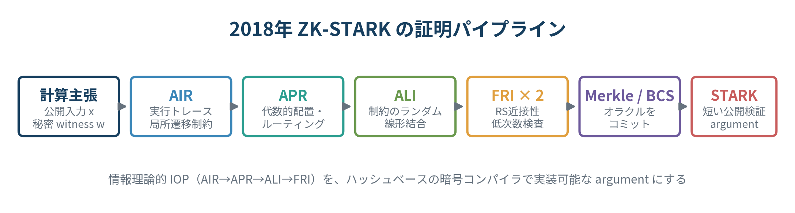
図 0-1：本論文の証明パイプライン。AIR、APR、ALI、FRIから実装可能なSTARKへ。
本書の射程
ZKPそのものの初歩的定義は最小限に留め、有限体、Reed–Solomon符号、AIR、APR、ALI、FRI、完全ゼロ知識、知識抽出、Merkle/Fiat–Shamir変換を中心に解説する。原論文の本文・付録A〜Gを章ごとに網羅し、2019年Auroraおよびその後の汎用ZKPとの設計上の差、実装上の弱点、応用までを統合した。

目次
本書について／読み方
0. エグゼクティブ・サマリー
第I部 数学的基盤：有限体、RS符号、IOP、AIR、APR、ALI、FRI
1. 論文の問題設定と歴史的位置
2. 二進有限体・Reed–Solomon符号・低次数拡張
3. IOP、STIK、STARKの形式
4. AIR：計算を局所多項式制約にする
5. APR：実行・メモリ整合性を代数的グラフへ配置する
6. ALI：多数の制約を二つのRS近接問題へ圧縮する
7. FRI：線形時間proverと対数時間verifier
8. 完全ゼロ知識と知識抽出
9. Merkle木・BCS変換・通信量
第II部 原論文の注釈付き網羅訳
10. 要旨と導入（原論文 pp.1–13）
11. Methods（pp.14–18）
12. STIK/STARKの定義と主定理（pp.19–23）
13. 付録A：DNA照合ベンチマーク
14. 付録B：AIRからZK-STARKへ
15. 付録C：APR reduction
16. 付録D：ALI protocol
17. 付録E：DNA profile matchのAIR
18. 付録F・G：SHA2 AIRとaffine rearrangeable networks
第III部 数式を追う詳細解説
19. 小さな実行トレースによる完全例
20. 健全性誤差の分解
21. 知識抽出
22. 複雑度と実装パラメータ
23. 原論文を批判的に読む
第IV部 Auroraおよび他の汎用ZKPとの比較
24. 2018 STARK対2019 Aurora
25. Groth16・PLONK・Marlin・Halo2
26. Bulletproofs・Spartan・Nova・HyperNova
27. Ligero・Fractal・Brakedown
28. DEEP-FRI・STIR・WHIR・Binius・Circle STARK
29. 方式選定表
第V部 応用と実装
30. Validity rollup
31. zkVM・再帰・ハイブリッド圧縮
32. 秘匿データ監査
33. AI・科学計算・データパイプライン
34. 実装チェックリスト
35. 限界と研究課題
付録A 記号／付録B 定理依存関係／付録C 原論文図表対応／付録D 参考文献／付録E 最終評価
ナビゲーション
DOCXでは見出し階層が設定されているため、WordやLibreOfficeのナビゲーション／アウトラインから各節へ移動できる。PDFでは検索としおり表示を併用する。

本書について
本書は、2018年の論文 “Scalable, transparent, and post-quantum secure computational integrity” を、原文の論理順序を保ちながら日本語で再構成した注釈付き解説である。逐語訳ではなく、定義・主張・証明の役割・実装上の意味を明示する「技術的な全訳」を採る。原文の各節と付録A〜Gをすべて扱い、式番号・定理番号・図番号を可能な限り対応させた。
ZKPの基本概念は既知と仮定する。ただし、この論文特有の用語であるSTIK、APR、ALI、RPT、FRI、および「透明」「完全にスケーラブル」「もっともらしい耐量子性」が何を意味し、どこまでを保証しないかは丁寧に分解する。

読み方
• 最短経路：第0章、図0-1、第4〜7章、第24章、第29章を読む。
• 数学を追う経路：第2〜8章から第14〜16章、第19〜22章へ進む。
• 原論文を精読する経路：第10〜18章を原論文のページ番号と照合する。
• 方式選定の経路：第24〜29章と第34章を読む。
• 安全性監査の経路：第8章、第20〜23章、第34〜35章を読む。
重要な読み分け
原論文が証明する「存在定理」と、2018年のproof-of-conceptが採用した「具体パラメータ」は同一ではない。後者にはALIとFRIの強いblockwise soundnessに関する予想（Conjectures B.17, B.19）が関与する。また、60-bit想定のプロトタイプ値を、現代の128-bit運用値と混同してはならない。

0. エグゼクティブ・サマリー

0.1 一文で言えば
本論文は、任意の長い計算を「有限体上の局所制約を満たす低次数符号語」に変換し、その符号語が本当に低次数かをFRIで少数点検査し、Merkle木と公開乱数で実装可能にすることで、信頼されたセットアップなし・ハッシュ中心・準線形prover・多対数verifierを同時に実現した最初期の実用的ZK-STARKである。

0.2 技術的な新規性
• AIR：機械状態の「現在」と「次」を低次数多項式で結び、長い逐次計算を幅の小さな実行トレースにする。
• APR：時間順・メモリ順の関係を、アフィン写像で生成されるグラフ上の近傍関係へ埋め込む。
• register-based encoding：実行トレース全体を一つの巨大多項式にせず、各レジスタを別々のRS符号語にして最大次数を大きく下げる。
• ALI：多数のAIR/APR制約をランダム線形結合し、二つのReed–Solomon近接性問題へ圧縮する。
• FRI：RS符号への近接性を、proverが線形時間、verifierが対数時間で検査するIOPPとして使用する。
• 完全ZK：有界独立なランダム低次数拡張と自己還元性を組み合わせ、照会された値の分布を秘密トレースから独立にする。
• 実装最適化：行単位・coset単位のMerkle配置、authentication pathの共有、加法FFT、AES-Davies–Meyerハッシュを利用する。
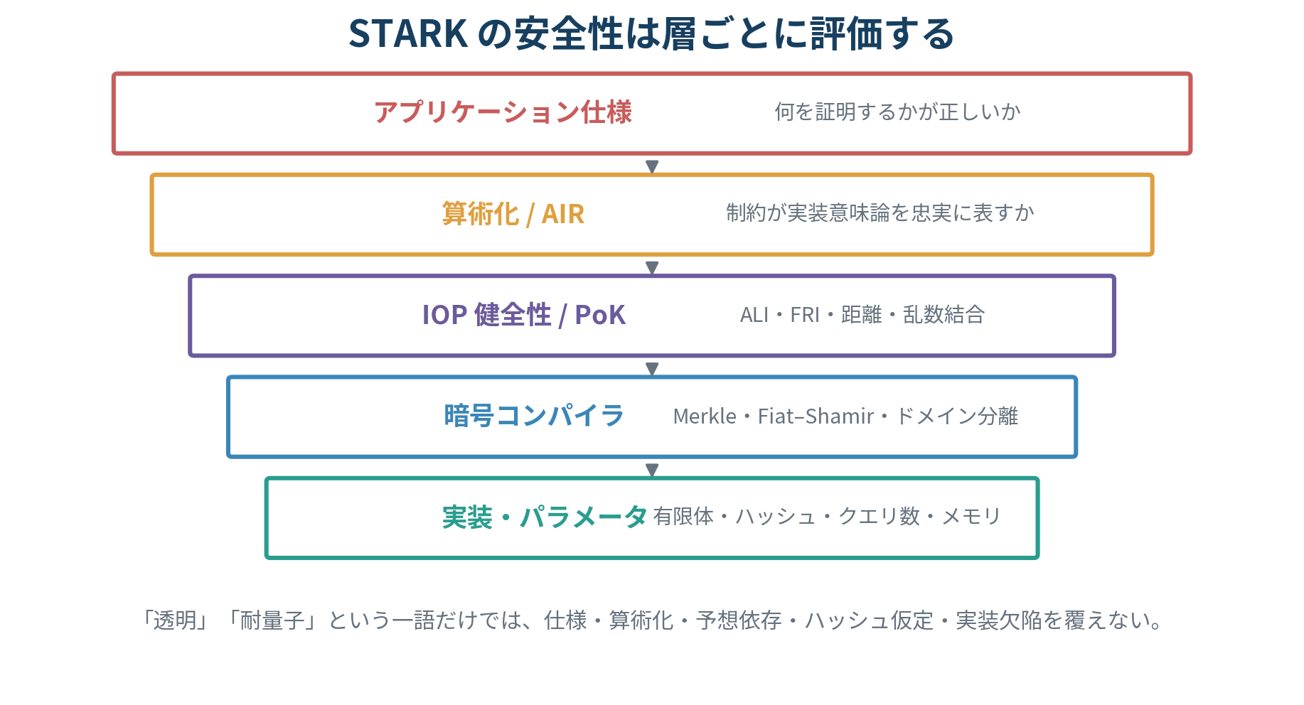
図 0-2：STARKの安全性を、仕様・算術化・IOP・暗号コンパイラ・実装の層に分けて評価する。

0.3 主定理の意味
空間制限付き計算では、時間 T、空間 S の計算に対して、proverの有限体演算量は概ね O(S T log T)、verifierは O(λ(S+log T))、証明長は O(TS) field elements となる。S が polylog T なら両者ともスケーラブルである。一般計算ではメモリ整合性を置換・ルーティングで扱うため、proverは O(T log²T)、verifierは O(λ log T)、証明長は O(T log T) になる。
space-bounded: t_P = O(S T log T), t_V = O(λ(S + log T))
general: t_P = O(T log² T), t_V = O(λ log T)
ここで「証明長が線形または準線形」であることと、「最終的に通信するargumentが短い」ことは別である。IOPではproverの長いoracleをverifierが少数点しか読まず、暗号コンパイラがその少数点とMerkle認証路だけを通信させるため、最終argumentがpolylogarithmicになる。

0.4 DNA profile matchの結果
proof-of-conceptは、40-byteのCODISプロファイルを多数含む秘匿データベースに対し、候補者のDNAプロファイルが完全一致・部分一致・不一致のどれかを、データベースと候補者プロファイルを公開せずに証明する。コミット済みデータへの計算整合性を示すものであり、データベースが現実世界の全データを漏れなく含むことや、入力DNAの取得過程まで保証するものではない。
指標 | 論文の値 | 解釈
プロファイル長 | 40 bytes | 20 lociを2値ずつ保持する想定
AIR幅 | 81 field elements | 逐次機械の状態レジスタ数
サイクル数 | 62 n | n件を順番に処理
乗算ゲート換算 | 90,954 n | 他方式との比較用換算値
時間圧縮閾値 | 約2.8×10⁵件 | これ以上で検証が素朴実行より速い
サイズ圧縮閾値 | 約9×10³件 | これ以上で通信量がwitnessより小さい
最大生成例 | 2²⁰件 | 約43 MBのデータベース
同例の比率 | 時間1/6、サイズ1/100 | 2018年実装・60-bit想定

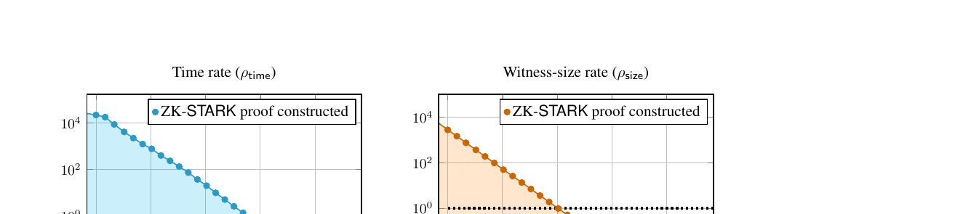
原論文図1：DPMベンチマークの時間圧縮率とwitness-size圧縮率。破線1未満が圧縮領域。

0.5 本論文の長期的な価値
個々の具体パラメータやハッシュ関数、FRIの健全性解析は後続研究で更新されたが、「計算をAIRへ落とし、RS符号で低次数拡張し、FRI系IOPPで検査し、Merkle/Fiat–Shamirで非対話化する」という設計骨格は、現代のSTARK系zkVM・validity proof・透明な多項式コミットメントへ連続している。Auroraはこの骨格をR1CSに最適化し、DEEP-FRI、STIR、WHIRは低次数検査を改良し、Circle STARKは評価領域の自由度を拡張し、Biniusは二進体上の算術化を別方向から洗練した。
結論
この論文の本質は、短い証明そのものよりも、「長い逐次計算を、低次数性と局所整合性だけで検査できる形に変えるコンパイラ」を具体化した点にある。実務で重要なのはSTARKという名称ではなく、算術化、符号化、近接性検査、コミットメント、再帰、メモリ管理を一体として設計することである。

第I部 数学的基盤
ZKPの初歩を省き、本論文を読むための代数・符号・IOP構造に集中する

1. 論文の問題設定と歴史的位置

1.1 計算完全性と秘密データ
論文の中心問題は、秘密データ D に対する計算 C(D) の結果を、データを公開せず、第三者監査人を信頼せず、しかも検証者が D 全体を読み直さずに確認することである。単にコミットメント cmt(D) を公開しても、コミットメントは「後からデータを差し替えていない」ことしか保証せず、そのデータに対して主張された計算を正しく実行したことは保証しない。
したがって公開主張は、典型的には「公開されたコミットメント cmt と公開出力 y に対し、ある秘密データ D と補助入力 w が存在し、cmt(D)=cmt かつ C(D,w)=y である」というNP/NEXP型の関係になる。DPMでは、データベースと候補者プロファイルの双方のコミットメントを公開し、照合結果だけを公開する。

1.2 六つの設計目標
目標 | 意味 | 本論文の実現手段
透明性 | 秘密のsetup trapdoorを持つ主体がいない | 公開コインIOP＋ハッシュ
汎用性 | 任意の効率的計算に適用できる | AIR／PAIRによる計算表現
秘匿性 | witness以外を漏らさない | 完全ZK IOP→計算量的ZK argument
耐量子性 | 既知の量子攻撃に対してもっともらしく安全 | 衝突耐性ハッシュと符号理論
知識性 | 受理させるproverからwitnessを抽出可能 | RS復号＋ALI/APR extractor
完全スケーラビリティ | prover準線形、verifier多対数 | additive FFT＋ALI＋FRI

1.3 「透明」と「耐量子」の正確な範囲
透明性は「何のパラメータも不要」という意味ではない。有限体、評価領域、ハッシュ関数、符号レート、セキュリティパラメータなどの公開パラメータは必要である。問題になるのは、偽証能力を与える秘密trapdoorを誰かが知り得るかどうかである。STARKでは、公開乱数またはランダムオラクルを用いるため、秘密SRSを必要としない。
耐量子性も無条件の定理ではない。情報理論的IOP部分は量子計算能力に依存しないが、実装されたargumentはハッシュ関数の安全性とFiat–Shamir型変換に依存する。Grover探索はハッシュのpreimage安全性を平方根程度に低下させ得るため、量子攻撃を考える場合はdigest長・query model・QROM解析を含めて余裕を取る必要がある。原論文の「post-quantum secure」は「既知の効率的量子攻撃がなく、公開鍵代数仮定を用いない」という意味で読むべきである。

1.4 2018年時点の比較軸
原論文は、hPKC／pairing系、離散対数系、対話証明系、MPC-in-the-head系、IVC系を、prover scalability、verifier scalability、transparency、post-quantum securityの四軸で比較した。これは当時の研究状況を反映するが、2026年の設計空間には、universal/updatable SRS、IPA polynomial commitment、folding schemes、hash-based PCS、binary-field SNARKなどが加わる。したがって原論文図2は歴史資料として読み、第24〜29章の比較で更新する。
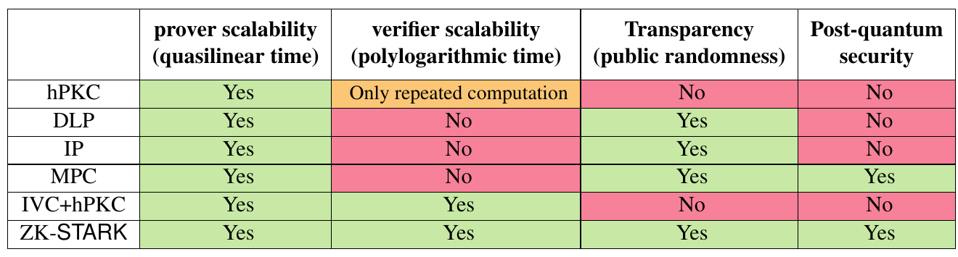
原論文図2：2018年時点の汎用ZK方式の理論比較。緑が著者らの評価で有利な性質。
背景注
本論文の著者らは「verifierが入力されたプログラム記述を読むコスト」を statement size として分離する。uniform computation ではプログラムが短く、実行時間 T が巨大でも verifier は |P|+polylog T でよい。一方、明示的なN制約R1CSを入力する場合、行列を読むだけで Ω(N) が必要である。この差がSTARKとAuroraの比較で決定的になる。

2. 二進有限体・Reed–Solomon符号・低次数拡張

2.1 二進有限体 GF(2ⁿ)
論文は主に F=GF(2ⁿ) を使う。加法はビット列のXORであり、乗法は既約多項式 h(X) を法とする多項式積で実現される。標準基底 1,g,…,gⁿ⁻¹ を選べば、FはGF(2)上のn次元ベクトル空間でもある。この二重性により、評価領域を加法部分空間またはそのcosetとして取り、additive FFTを使える。
GF(2ⁿ) ≅ GF(2)[X] / (h(X)), deg h = n, h irreducible
実装ではフィールド表現、既約多項式、原始元、部分空間基底を両者が共有する。これは秘密setupではなく、計算パラメータから決まる公開記述である。

2.2 アフィン部分空間と消失多項式
V⊂FをGF(2)線形部分空間、a∈Fをshiftとすると、H=a+V はアフィン部分空間である。H上で0になるモニック多項式 Z_H(X)=∏_{h∈H}(X−h) を消失多項式という。線形部分空間の消失多項式はlinearized polynomialであり、次数は |H| と大きくても非零係数が少なく、評価が効率的である。
Z_H(X) = ∏_{h∈H}(X-h), Z_H(x)=0 ⇔ x∈H

2.3 Reed–Solomon符号
評価領域 L⊂F と rate ρ∈(0,1) に対し、RS[F,L,ρ] は次数 <ρ|L| の単変数多項式をL上で評価した関数全体である。符号距離は少なくとも 1−ρ であり、異なる二つの次数<ρ|L|多項式はL上の高々ρ|L|−1点でしか一致しない。
RS[F,L,ρ] = { (p(α))_{α∈L} : deg p < ρ|L| }
STARKで重要なのは「正しい符号語か」ではなく、「受け取った関数が符号からδ以上離れているか」を少数queryで判定するproximity testingである。proverは全oracleを構成するが、verifierはoracle全体を読まない。

2.4 低次数拡張 LDE
実行トレースがH上の値 f:H→F として与えられたとき、H上でfに一致する最小次数多項式 p を補間し、より大きな評価領域 L 上で p を評価する。これが low-degree extension である。生データを冗長な符号語へ変換するため、局所queryから全体の代数的一貫性を検査できる。
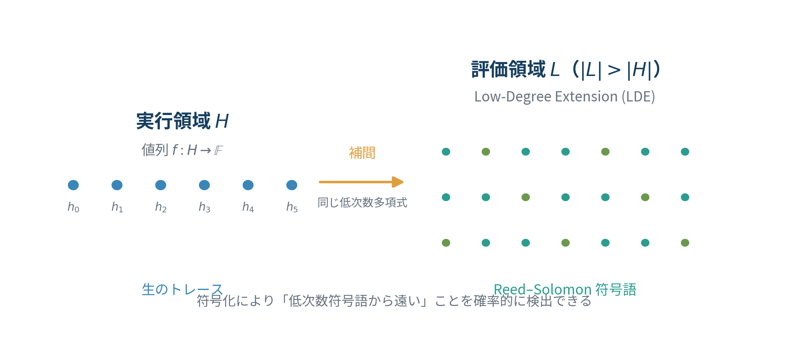
図 I-1：実行領域Hの値を同じ低次数多項式で大きな領域Lへ延長し、RS符号語とする。

2.5 additive FFT
補間と多点評価を素朴に行うと二乗時間になる。論文はLin–Chung–Han型のadditive FFTを用い、アフィン部分空間上のLDEを O(N log N) field operations で計算する。原論文は対象領域に対して約 3|L|log|L| の明示的演算数を示し、旧additive FFTの O(N log N log log N) から改善したと述べる。
FFTはproverの主ボトルネックであり、漸近記法だけでは不十分である。メモリアクセス、coset配置、SIMD、cache locality、out-of-core戦略、複数列のbatchingが実時間を支配する。

3. IOP、STIK、STARKの形式

3.1 IOPの二相構造
Interactive Oracle Proofでは、各ラウンドでproverが長いoracle messageを送ったとみなし、verifierはその全体ではなく選んだ位置だけを読む。公開コインIOPではverifierのメッセージは公開乱数であり、対話部分をFiat–Shamirで非対話化しやすい。概念的にはCOMMIT相とQUERY相に分かれる。
• COMMIT相：proverがoracleを固定し、verifierが後続のランダムchallengeを生成する。
• QUERY相：verifierが少数位置を選び、oracle値と局所整合性を検査する。
• 実装時：oracleはMerkle rootでコミットされ、query answerにはauthentication pathが付く。

3.2 STIK
STIKは Scalable Transparent IOP of Knowledge の略で、本論文が情報理論的レベルで構成する対象である。透明性、prover/verifier双方のスケーラビリティ、知識抽出、privacy preservationを要求する。IOPそのものの健全性は計算量無制限proverに対して成立し得る。
性質 | 形式的意味
transparent | verifierのメッセージとqueryがpublic random coins
scalable verifier | poly(n, log T, log1/ε)
scalable prover | T·poly(n, log T, log1/ε)
proof of knowledge | 受理確率がknowledge errorを超えればwitnessを抽出
privacy preservation | transcriptを完全分布一致でsampleするsimulator

3.3 STARK
STARKはSTIKを暗号学的に実装した Scalable Transparent ARgument of Knowledge である。oracleへ自由にアクセスできる理想モデルを、Merkle commitmentとハッシュで実装すると、無制限proverに対するproofではなく、計算量制限proverに対するargumentになる。
• interactive STARK：衝突耐性ハッシュでoracleをコミットし、実際に対話する。
• non-interactive STARK：random oracle modelでchallengeをtranscriptから生成する。
• ZK-STARK：元のSTIKがperfect ZKであれば、実装後は通常computational ZKとなる。
用語上の注意
「STARK proof」と呼ばれていても、実装された非対話プロトコルは暗号仮定に依存するargumentである。論文は情報理論的STIKと暗号的STARKを分離している。この区別は、soundness proof、QROM、hash collision、knowledge extractionを議論する際に重要である。

4. AIR：計算を局所多項式制約にする

4.1 定義
Algebraic Intermediate Representation (AIR) は、長さ T、幅 w の実行トレースと、その隣接行に作用する低次数制約からなる。状態 s_t=(w₁(t),…,w_w(t)) と次状態 s_{t+1} が正しい遷移であることを、有限体上の多項式 P₁,…,P_s によって表す。
P₁(s_t,s_{t+1}) = ··· = P_s(s_t,s_{t+1}) = 0 for t=0,…,T−2
さらに、初期値、公開入力、公開出力、固定定数を boundary constraints B={(i,j,α)} として、w_j(i)=α を要求する。原論文の形式定義では、各P_iのzero/nonzeroを入力とするmonotone Boolean circuit Cも許し、AND/ORで複合的な遷移条件を表す。実装例の多くでは単純な共通零点条件に近い。
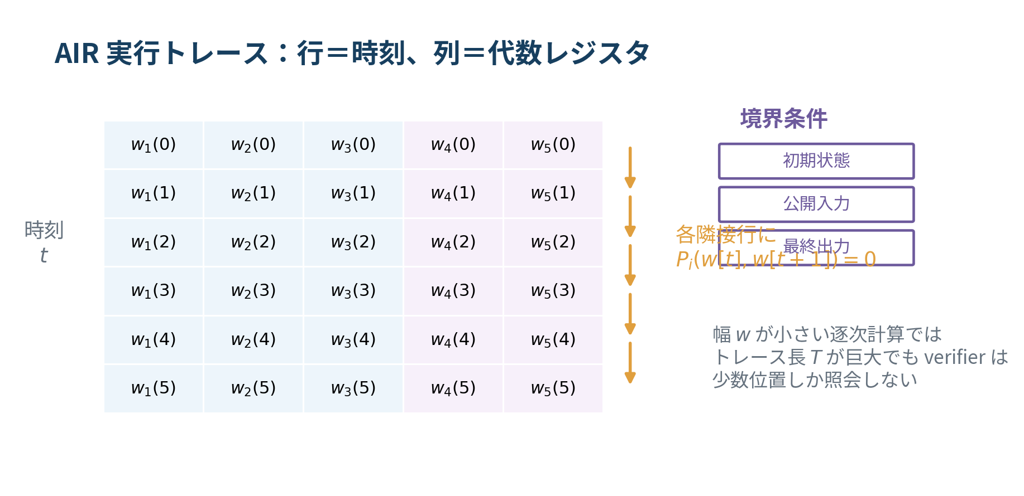
図 I-2：AIR実行トレース。各行が時刻、各列がレジスタで、隣接行に局所多項式制約を課す。

4.2 複雑度パラメータ
記号 | 意味 | 効率への影響
T | cycle count／トレース長 | prover時間とoracle長にほぼ線形
w | state width／レジスタ数 | 列数、query時の開示量、space-bounded verifier
s=|P| | 制約多項式数 | ALI以前の合成コスト
d=max deg P_i | AIR次数 | composition polynomialの次数とblowup
|B| | 境界制約数 | verifier前処理と公開入力処理
Tarith(P) | 制約評価演算数 | composition oracle生成コスト

AIRの「良さ」は、算術回路のgate countだけでは測れない。幅が小さく、遷移次数が低く、1 cycleあたりの制約評価が安く、メモリアクセスを局所化できることが重要である。例えば同じハッシュでも、ビット演算を素体上で模倣するか、二進体上でnativeに表すかでAIRの幅・次数・cycle数が大きく変わる。

4.3 AIRとR1CSの差
R1CSは明示的な制約行列 A,B,C と assignment z に対し (Az)∘(Bz)=Cz を要求するnon-uniform表現である。AIRは短い遷移規則を長い時間軸に反復するuniform表現である。したがって、長い同型ステップを繰り返すVM・ハッシュチェーン・データ走査はAIRに自然であり、複雑な一回限りの回路や既存R1CSコンパイラ資産はR1CSに自然である。
設計者の視点
AIR化の仕事は「計算を多項式に変える」だけではない。range constraint、bit decomposition、lookup、memory consistency、branching、padding、public output bindingを、低次数かつ低幅に落とすコンパイラ設計である。STARKの性能差の多くはFRIより前の算術化で生じる。

5. APR：実行・メモリ整合性を代数的グラフへ配置する

5.1 なぜroutingが必要か
空間が小さい逐次計算では、次状態は直前状態だけを見ればよい。しかしRAM計算では、時刻 t のreadが過去のどのwriteに対応するかは入力依存であり、単純な隣接行制約では検査できない。そこで、実行順の列とメモリアドレス順に並べ替えた列の双方を用意し、後者が前者の置換であることを証明する必要がある。
APR（Algebraic Placement and Routing）は、状態値をアフィン写像 N(x)=ax+b で生成されるグラフ上に配置し、必要な「近傍」を低次数写像で参照可能にする。物理回路のplacement and routingに似るが、最適化対象は配線長ではなく、polynomial degree、rate、overlap、evaluation domainである。

5.2 APR instance
APR instanceは概略として (F,𝒯,𝒩,Φ,L,L_cmp,ρ⃗,ρ_cmp) からなる。𝒯はalgebraic register index、𝒩は各registerに作用するaffine neighbor maps、Φは局所制約、Lはwitness評価領域、L_cmpはcomposition評価領域、ρは各RS codeのrateである。witnessはregisterごとの関数 w_τ:L→F で、各w_τが指定rateのRS符号語であり、各φ∈Φを近傍値へ適用したcompositionも指定rateのRS符号語であることを要求する。
w_τ ∈ RS[F,L,ρ_τ], φ_N[w] ∈ RS[F,L_cmp,ρ_cmp] for all τ,φ

5.3 space-bounded reduction
space-bounded計算では、時刻をGF(2)部分空間 H 上に配置し、identityと二種類のcyclic neighbor mapで現在・次状態を参照する。境界値は多項式 Z_{B,j} と E_{B,j} に吸収し、ランダム補間多項式 Q_j を Z_{B,j} で割ったものをAPR witnessとする。評価領域LをHから分離するため、分母はL上で0にならない。
w_j^APR(x) = (Q_j(x) − E_{B,j}(x)) / Z_{B,j}(x)
この構成は、AIR境界条件を自動的に満たしつつ、Q_jに余分な自由係数を与えてゼロ知識化する。制約側では、遷移多項式がHの各点で0になるため、消失多項式 Z_H で割った商が低次数になるというfactor theoremを利用する。

5.4 general computationとDe Bruijn routing
一般計算では、実行順とメモリ順の間の置換 π をback-to-back De Bruijn networkにrouteする。ネットワークの各stageをアフィン写像として埋め込み、control registerが経路を指定し、data registerが同じ経路を通ることを低次数制約で保証する。これにより、任意置換をO(T log T)サイズの構造で表現できる。
代償は、witness長がO(T log T)、LDE領域がO(T log T)、proverがO(T log²T)へ増えることである。現代のSTARK実装ではpermutation argument、grand product、lookup、sorted memory tableなど別の表現も使われるが、「時間順とメモリ順の整合性を代数的に証明する」という本質は同じである。
APRの役割
APRは証明系の装飾ではなく、uniform computationを低次数局所制約へ落とすための配線層である。AuroraがR1CS上でroutingを避けられるのは、制約行列自体が明示入力であり、lincheckが任意線形写像を直接扱うからである。

6. ALI：多数の制約を二つのRS近接問題へ圧縮する

6.1 旧方式の最大次数
旧来のarithmetizationでは、実行トレース全体を一つの多項式に詰め、各制約を個別に扱うため、最大次数は概ね次式になった。
d_max^old(n) = n·c·w·d + n·c·s
第1項のwは全レジスタを一列に連結したこと、第2項のsは制約を個別に合成したことに由来する。本論文は、registerごとの符号化でwを除き、ランダム線形結合でs項を除く。
d_max^STARK(n) = n·c·d
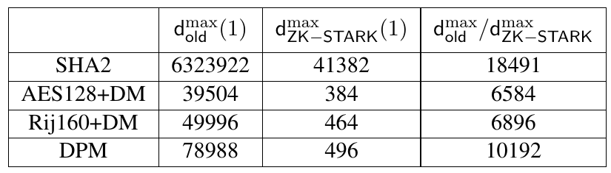
原論文図5：旧方式と本方式の最大次数。表の比率は6,584〜18,491倍。
原文の数値不整合
本文は改善率を「6.5×10⁴〜1.8×10⁵」と記すが、図5の数値と式(3)(4)から得られる比は約6.5×10³〜1.85×10⁴である。表の計算が一桁小さく、本文の指数に誤植がある可能性が高い。本書では表と式の一致を優先する。

6.2 register-based encoding
幅wの各レジスタ列を別々のRS符号語として持つと、各多項式の次数はT程度に下がる。しかしw本すべてを個別にFRI検査すれば通信量が増える。そこでverifierがランダム係数を選び、全register codewordのランダム線形結合だけを近接性検査する。どれか一つがcodeから遠ければ、結合も高確率でcodeから遠い。

6.3 constraint linking
同様に、Φに含まれる多数のcomposition constraintをランダム線形結合し、一つのcomposition oracle g^(0)へまとめる。ALIは最終的に、assignment側 f^(0):L→F とcomposition側 g^(0):L_cmp→F の二つを生成し、それぞれをRS proximity testingへ渡す。
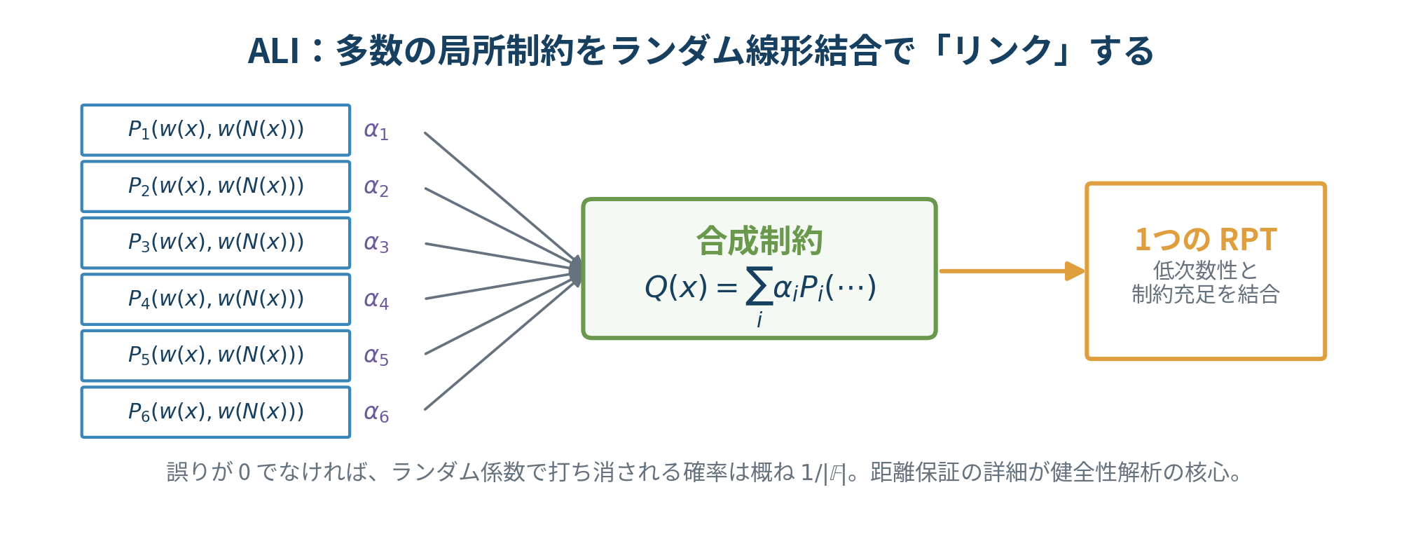
図 I-3：ALIは多数の局所制約をランダム線形結合し、一つの合成制約へ圧縮する。

6.4 soundnessの形
APR instanceがunsatisfiableなら、任意のassignment oracleに対し、verifierのランダム係数を選んだとき、f^(0)またはg^(0)の少なくとも一方が対応RS codeから一定距離以上離れる。ただし原論文の定理B.15が無条件に保証する距離は δ/(2ζ) と保守的であり、具体実装はより強いblockwise distanceの予想を用いてquery数を減らす。
Pr_R[ dist(f^(0),RS)<δ/(2ζ) and dist(g^(0),RS)<δ/(2ζ) ] ≤ 1/|F|
ζはneighbor overlapと|L|/|L_cmp|から決まり、space-bounded reductionではζ=5、general reductionではζ=21となる。overlapが大きいほど、一つのassignment誤りが複数composition位置に影響する構造の解析が難しくなる。

7. FRI：線形時間proverと対数時間verifier

7.1 低次数検査の課題
verifierは、oracle f:L→Fが次数<ρ|L|の多項式評価に近いかを、L全体を読まずに判定したい。単純に多項式係数を送らせると証明が長く、PCP系low-degree testはproverが準線形以上で、具体定数も大きかった。FRIは、符号語を段階的に折り畳み、各段の整合性を少数queryで検査する。

7.2 foldingの直観
評価領域を小さなcosetに分け、各coset内の値からランダム係数βを使って新しい短いoracleを作る。正しい低次数多項式なら、折り畳み後も次数上限がほぼ半分の多項式評価になる。遠い関数が毎段不正を隠し続ける確率は小さい。
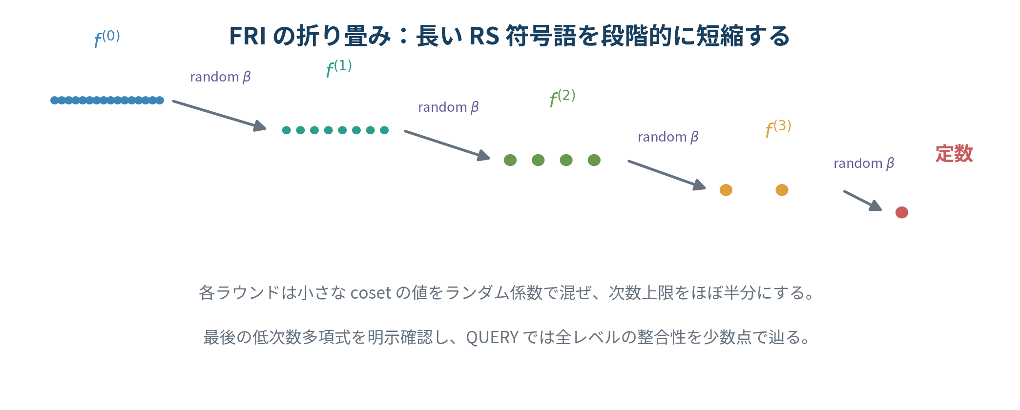
図 I-4：FRI folding。長い符号語をランダムchallengeで段階的に短縮し、最後に低次数性を直接確認する。

7.3 原論文のFRIパラメータ
項目 | 原論文の主張
prover arithmetic | < 6N field operations
proof-oracle length | < N/3 field elements
rounds | 概ね(log N−R)/2
query complexity | 2ℓ log N
verifier arithmetic | ≤21ℓ log N field operations
soundness | 3N/|F| + (1−min{δ,δ₀})^ℓ
parallel depth | 各messageをPRAMでO(1)、全体O(log N) cycles

Nはblock length、Rはrate ρ=2⁻ᴿを表す整数、ℓはQUERY repetitionである。2018年のFRI解析は後続のDEEP-FRI、FRI soundness研究、STIR、WHIRにより改善された。したがって上の定数は歴史的実装値として有用だが、現代プロトコルの最終選択には最新のtight soundness解析を使うべきである。

7.4 COMMITとQUERYの分離
FRIのsoundnessは、COMMIT phaseのrandomnessで悪い関数が十分遠いまま残る確率と、QUERY phaseで不整合位置を引く確率に分解できる。QUERYだけを繰り返せばprover oracleを増やさずerrorを下げられるため、証明サイズとprover時間に有利である。この二相分解はAuroraでも重要である。
FRIを誤解しない
FRIは「多項式評価を証明する」完全なPCSではなく、基本的にはRS符号への近接性を検査するIOPPである。評価主張、AIR制約、sumcheck、composition polynomialなどは別の代数プロトコルでFRIへ接続される。STARK全体の性能はFRI単体だけで決まらない。

8. 完全ゼロ知識と知識抽出

8.1 有界独立なランダム補間
秘密値をH上で固定しながら、H外の評価値をランダムに見せるため、最小次数補間ではなく、余分な自由係数を持つランダム多項式を選ぶ。例えば|H|個の条件に対し次数<|H|+kの多項式を一様に選べば、H外の高々k個の評価は独立一様に分布する。評価領域LをHと交差しないcosetに取ることが重要である。
p(X) = p₀(X) + Z_H(X)·r(X), deg r < k
p₀は秘密値を補間する固定多項式、rは一様ランダムである。H上ではZ_H=0なのでpは秘密値を保ち、L上ではZ_H≠0なのでrの乱数が評価値を隠す。

8.2 なぜbounded independenceだけでは足りないか
compositionや商多項式を作ると、Z_H因子で割ることによりランダム部分が消え、秘密依存の低次数成分が露出することがある。したがって、個々のwitness oracleをランダム化するだけでなく、検査対象のlinear combination自体へ独立なmask codewordを加える。これはReed–Solomon proximity testingのrandom self-reducibilityを利用する。
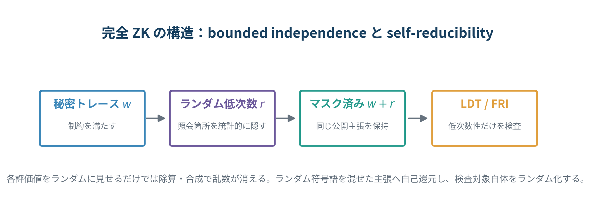
図 I-5：完全ZK。ランダム低次数拡張とmask codewordで、低次数検査が秘密トレースへ依存しない分布になる。

8.3 perfect ZKとcomputational ZK
IOPレベルでは、query bound以下の悪意verifierに対してtranscript分布を完全に再現するsimulatorを構成できる。Merkle commitmentとrandom oracleで実装した後は、commitment hidingやrandom oracle programmabilityに依存するため、通常はcomputational ZKとして表現される。

8.4 知識抽出
受理確率がknowledge errorを超えるproverから、まずFRI oracleを近いRS codewordへ復号し、ALI extractorでAPR witnessを得て、APR extractorでAIR execution traceを復元し、最後に元計算のnondeterministic witnessを取り出す。抽出器はproverへoracle accessを持ち、必要に応じて複数回実行する。
FRI decoding → ALI extractor → APR extractor → AIR trace → original witness
ここでPoKは「実際の実装が必ずデータを保存していた」という物理的主張ではなく、受理させる戦略から有効witnessを計算的に抽出できるという暗号学的性質である。データavailabilityや現実世界のprovenanceは別問題である。

9. Merkle木・BCS変換・通信量

9.1 oracle commitment
理想IOPではverifierがoracleの任意位置を読める。実装ではproverがoracle entriesをMerkle treeのleafに置き、rootを先に送る。challenge後、queryされたleaf値とauthentication pathを開示する。衝突耐性があれば、同じrootに対し異なる値を都合よく開くことは困難である。

9.2 通信量の分解
CC = q_total · log|F| + AP_total · λ_hash
第1項はfield elementのquery answer、第2項はauthentication pathのhash digestである。実測では後者が支配的になる。oracleの数学的query complexityだけを最適化しても、Merkle treeの深さ・query位置の重複・複数oracleの配置が悪ければ証明は大きい。

9.3 行ハッシングとcosetハッシング
verifierが同一時刻のw個のregisterをまとめて読むなら、その行を一つのleaf/subtreeとして配置し、一つのauthentication pathで開く。FRIが固定subspaceのcosetをまとめて読むなら、そのcosetも一つのsubtreeに置く。これによりw本またはcoset内全要素ごとの認証路を避ける。Auroraのcolumn hashingも同じ原理である。

9.4 Fiat–Shamir／BCS変換
非対話化では、各roundのMerkle rootと過去transcriptをhashし、verifier challengeを決定する。ドメイン分離、transcript serialization、field element encoding、rejection sampling、hash-to-fieldのbias、multi-proof path pruningを仕様化しなければ、抽象証明の安全性を実装へ移せない。
原論文実装はBLAKE2ではなく、AES命令を利用しやすいDavies–Meyer/AES128をMerkle hashとして用い、collision securityを約64 bitと見積もった。これは2018年proof-of-conceptの選択であり、現代の128-bit以上の運用ではdigest長と量子余裕を再設計する必要がある。

第II部 原論文の注釈付き網羅訳
本文第1〜3節と付録A〜Gを、原文の順序・定理番号・図番号に沿って再構成する

10. 要旨と導入（原論文 pp.1–13）

10.1 要旨の再構成訳
人間の尊厳のため、医療・法科学データのような個人情報は公開から守られなければならない。しかし秘密の覆いは、データを預かる制度が虚偽や不正を隠すためにも利用され得る。ゼロ知識証明は、個人のprivacyを損なわずにinstitutional integrityを強制する暗号学的手段である。公共の信頼には、trusted partyやtrapdoorに依存しない透明性が必要であり、Big Dataへ適用するにはverificationがデータサイズより速く拡張しなければならない。
本論文は、一般計算に対して透明性と指数的なverification speedupを同時に具体実装した最初のZK-STARKを報告する。中心技術はIOP、線形時間のFRI、AIR/APR/ALIである。proof-of-conceptでは、警察が保持する秘密DNAデータベースに候補者プロファイルが含まれないことを、データベースも候補者DNAも公開せず、外部trusted partyなしに証明する。proofはデータベースより短く、verificationは全件走査より速い。

10.2 導入：公開データと秘密データ
公開データに対する計算完全性は、verifierが計算を再実行すれば確認できる。しかしこの素朴解は計算時間 T_C とデータサイズ |D| に比例し、スケールしない。さらにDが秘密なら再実行自体ができない。従来の監査人は、秘密データを読んで代理検証するが、スケールしないだけでなく、賄賂・侵害・強制のsingle point of failureになる。
ハッシュコミットメント cmt(D_t) は、ある時刻のデータ状態を短いfingerprintとして公開台帳へ固定できる。求めるproof systemは、cmt、公開出力、公開programに対して、秘密Dがcommitmentを開き、そのD上の計算結果が正しいことを証明する。verifier timeとcommunicationは、理想的にはlog T_Cと|cmt|程度であり、少なくともT_Cと|D|を下回る必要がある。

10.3 ZK-PCPからIOPへ
1990年代のPCP theoremは、prover timeを多項式に増やす代わりに、verifier timeをpolylogarithmicへ下げる可能性を示した。ZK-PCPは透明・汎用・秘匿・耐量子・知識性・scalable verificationという望ましい性質を備えるが、古典的構成はproof生成・保存が実用不能なほど巨大だった。
IOPは、PCPのoracle queryとIPの複数roundを組み合わせる。相互作用により、proverは巨大な静的PCPを一度に書く代わりに、challengeに応じて構造化oracleを段階的に送れる。理論研究はprover time T·polylog TのZK-IOPを示していたが、本論文はその具体効率を意味のある逐次計算で示す。

10.4 Main contribution（Section 1.1）
著者らは、透明でprover/verifier双方がscalableなZK-STIKを構成し、Merkle/ハッシュコンパイラでZK-STARKとして実装する。DPMにおいて、(i) verifier time < naive time、(ii) communication < witness size を実測した。改善の核はFRI、新しいarithmetization、registerごとのRS符号化、ALIである。
DPMの公開入力はデータベースcommitment cmt、候補者profile commitment cm_p、結果αであり、秘密入力はデータベースD′とprofile p′である。計算Cは、commit(D′)=cmt、commit(p′)=cm_p、search(D′,p′)=α の三条件を検査する。αはno match、partial match、full matchのいずれかである。

10.5 圧縮率と閾値
ρ_time(n)=T_V(n)/T_C(n), ρ_size(n)=CC(n)/|D(n)|
ρ<1ならproof systemによる圧縮が実現している。compression threshold θは、以後すべてのnでρ<1となる最小nである。DPMでは θ_time≈2.8×10⁵、θ_size≈9×10³。最大生成例 n=2²⁰≈1.05×10⁶（原文は約1.14×10⁶と記すが2²⁰は1,048,576）で、40n bytes≈40 MiB、論文記載では約43 MB、time ratio 1/6、size ratio 1/100である。

10.6 分散台帳への応用（Section 1.2）
Scalabilityの側面では、単一または少数のprover nodeが台帳状態遷移の証明を準線形時間で作り、他nodeが全計算・全状態を再実行せず検証できる。Privacyの側面では、当時Zcashが用いた非透明pairing-based SNARKを透明STARKへ置き換える可能性を論じる。ただし原論文当時、STARK proofはSNARKより約1000倍長いとされ、aggregation・recursive proof・incrementally verifiable computationが課題だった。

10.7 2018年の他方式比較（Section 1.3）
hPKC/pairing系は短いproofと高速verificationを持つが、circuit-specific setupが計算規模に比例し、秘密trapdoorと量子脆弱性がある。DLP系（Bulletproofs等）は透明だが量子脆弱で、一般回路verificationが線形。IP系は透明でproverがscalableだが、逐次計算でverifierが非scalable。MPC-in-the-head系は透明・耐量子・prover準線形だが、当時のLigeroではcommunicationが√T程度。IVC+hPKCは一回の計算でもscalable verifierを得るが非透明・量子脆弱だった。
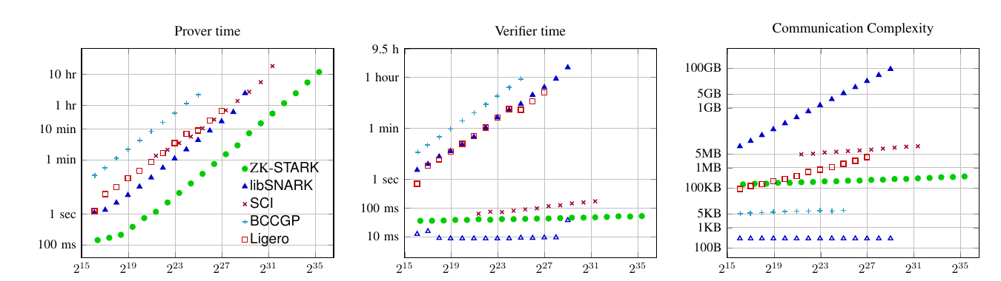
原論文図3：同一server・同一subset-sum構造でのprover time、verifier time、communication比較。
図3の「apples-to-apples」比較では、ZK-STARK proverが測定範囲で他方式より少なくとも約10倍速いと報告される。しかしsecurity level、実装成熟度、言語、並列化、前処理の扱いが異なるため、普遍的順位ではなく、深く狭い回路に対する当該実装の比較として読むべきである。

10.8 回路換算とDPMパラメータ
他方式との比較のため、DPMを算術回路へ展開すると、depth=62n、width=81、witness=40n bytes、multiplication gates=1,467·62n=90,954n≈2^16.4 nとなる。STARKのネイティブな複雑度はAIR width/cycles/degreeで決まるため、gate countは比較用の派生指標である。
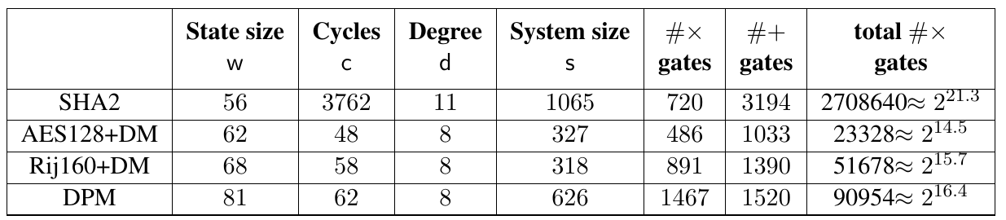
原論文図4：SHA2、AES128+DM、Rijndael160+DM、DPMのAIR幅・cycle数・次数・制約数。
注釈
原論文の性能主張は2017〜2018年の実装・hardware・security parameterに基づく。現代方式との比較では、field、hash、proof compression、GPU、SIMD、recursion、batchingを揃える必要がある。歴史的な「最速」を現在の絶対評価へ延長してはならない。

11. Methods（原論文 pp.14–18）

11.1 全体像
計算完全性主張「program Cを公開入力xでT step実行した結果がα」を、二つのRS proximity testing問題へ還元し、FRIで解く。処理は、AIR構築、APR reduction、ALI、FRI、Merkle実装の順である。

11.2 FRI（Section 2.1）
RS[F,S,ρ]に対し、oracle fがcodewordか、すべてのcodewordから相対Hamming距離0.1以上離れているかを、少数queryで区別する。原論文はFRIを、prover <6|S| field operations、verifier <21log|S| operations、parallel depth log|S|、短いargumentに適した構造を持つ最初のstrictly linear RPT solutionと位置づける。

11.3 AIR（Section 2.2）
AIRのpolynomial set P={P₁,…,P_s}はcurrent state X⃗とnext state Y⃗の2w変数上にあり、P_i(x⃗,y⃗)=0がvalid transitionを表す。主要パラメータはdegree d、width w、system size s、cycle count c·nである。hash functionのAIRコストがDPM全体を支配するため、GF(2^64)に適したRijndael/Davies–Meyerを選ぶ。

11.4 ALIと最大次数（Section 2.3）
旧方式 d_max=n c w d+n c s に対し、本方式 d_max=n c d。制約数sを消すのがALI、width wを消すのがregister-based encodingである。複数registerをランダム線形結合して一回のRPTへ、複数constraintsもランダム線形結合して一回のcomposition RPTへまとめる。

11.5 LDE（Section 2.4）
LDEはH上のtrace valueと同じ補間多項式を、大きいH′上で評価したもの。binary field上のadditive FFTを使用し、prover arithmeticをstrict O(N log N)へ抑える。degree削減はdomainサイズ・FFT回数・Merkle treeサイズのすべてを縮小する。

11.6 APC/CC（Section 2.5）
communicationはquery valueとauthentication pathの和。traceの同一行w要素を一subtreeへ置き、FRI queryのaffine cosetも一subtreeへ置く。これによりone path per row／one path per cosetを実現する。さらにAES instructionを使えるDavies–Meyer hashを採用する。
CC = q_total log|F| + AP_total λ

11.7 本文以降の構成（Section 2.6）
Section 3でSTIK/STARKを定義し主定理を述べ、Appendix BでAIR→APR→ALI→FRIを統合する。Appendix CがAPR、DがALI、EがDPM AIR、FがSHA2 AIR、Gがaffine rearrangeable networkを詳述する。

12. STIK/STARKの定義と主定理（原論文 pp.19–23）

12.1 Computational Integrity relation
instanceは (M,x,y,T,S)：nondeterministic Turing machine M、input x、output y、time bound T、space bound S。witnessはMがxからyへ到達するnondeterministic choices。LCIはNEXP-completeなuniversal computational integrity languageである。space bound S≤Tだが、小空間計算はより効率的なので別定理に分ける。

12.2 IOP定義
r roundsでproverがoracle messageを送り、verifierがpublic randomnessを返す。proof length ℓは全oracle長、query complexity qは読んだentries数、t_Pはoracle生成時間、t_Vはverifier計算時間。完全性1、偽statementに対するsoundness error εを要求する。

12.3 STIK定義
transparent、fully scalable、proof of knowledge、privacy preservingの四条件。T(n)=poly(n)ならprivacy preservationはperfect ZKとなるが、Tがsuperpolynomialではsimulatorがpoly(T)であるため、standard polynomial-time ZKではなくwitness indistinguishabilityと表現する。

12.4 Theorem 3.4：space-bounded
L∈NTimeSpace(T,S)に対し、perfect completeness、soundness≤2^−λ、knowledge error O(2^−λ)、rounds≈(logT)/2+O(1)、queries=36(λ+2)(logT+S+O(1))、verifier arithmetic≈O(λ(S+logT))、prover O(STlogT)、proof O(TS) field elements。S=polylogTならfully scalable。

12.5 Theorem 3.5：一般計算
L∈NTIME(T)に対し、rounds≈(logT)/2、queries O(λlogT)、verifier O(λlogT)、prover O(Tlog²T)、proof O(TlogT)。T=poly(n)ならperfect ZK。原文の定理冒頭にはerr(n)=2^{λ(n)}と読める植字があるが、直後のsoundness≤2^−λおよび証明から負指数が正しい。

12.6 STIKからSTARKへ
collision-resistant hashでinteractive STARK、random oracle modelでnon-interactive STARKへ変換する。blockchainをtimestampとrandomness beaconとして使いinteractive modeを実装する可能性も論じる。選択はcommunication、assumption、use caseによる。

12.7 先行構成
PCPは1-round IOPなので透明。scalable verifier PCP、quasi-linear PCP、ZK-STIK for NP/NEXPという理論系列が先行し、2016年のSCIが非ZK STARK実装、本論文が最初のZK-STARK実装と位置づけられる。

13. 実装測定の詳読（Appendix A, pp.31–32）
Appendix AはDPM（DNA Profile Match）に対するproof-of-concept実装を、proverとverifierに分けて測定する。この付録は、漸近式だけでは見えない「メモリ階層」「Merkle認証」「並列化」「非適応query」の影響を読み取るうえで重要である。
測定値を読む際の前提
セキュリティ水準は60 bit、有限体は F_{2^64}、Merkle hashはAES128を用いたDavies–Meyerである。したがって、今日一般的な128-bit securityを想定した実装との数値比較には、そのまま用いない。また、後述する巨大instanceのverifier値は、実proofを生成して得たend-to-end測定ではなく、非適応verifierを利用したsynthetic proof上の測定を含む。

13.1 Prover測定：時間・overhead・作業領域
原論文Figure 6は、(i) proof生成時間、(ii) native executionに対するprover overhead、(iii)全IOP oracleとMerkle treeの理論上の総サイズを、database entries n の関数として示す。
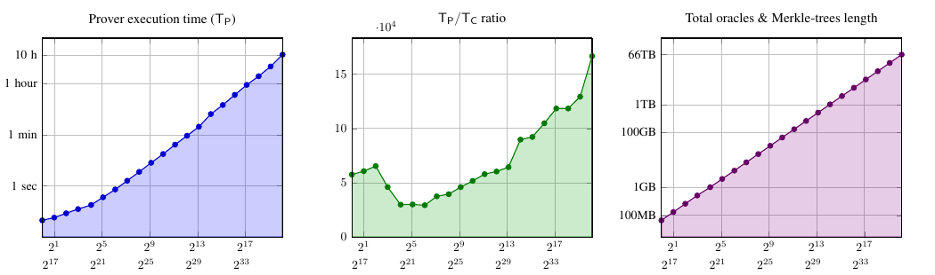
原論文 Figure 6：DPM proverの実行時間、native計算に対する倍率、全oracle＋Merkle treeサイズ。n≈2^14付近で768 GB RAMの閾値を越え、再計算・out-of-core処理によるphase transitionが現れる。
左図の傾きはquasi-linearなprover設計と整合する。一方、中央図の倍率は単調ではない。小instanceではthread起動、同期、FFT plan、Merkle初期化など固定費が支配し、中規模で相対overheadが低下する。n≈2^14を越えると、右図の理論作業領域が物理RAM 768 GBを越え、oracleの一部を保存せず必要時に再構成するため時間が跳ね上がる。
この挙動は、STARK proverの現実的性能が「field operations数」だけでなく、memory bandwidth、NUMA、streaming layout、external-memory schedulingに強く依存することを示す。FRIそのものが線形でも、LDEとMerkle化が大量の連続配列を扱うため、メモリ系が計算系より先に限界へ達しうる。
観測 | 数学的／実装的原因 | 設計上の含意
小規模で高い倍率 | 固定費、multi-threading overhead、cache warm-up | microbenchmarkだけでprover漸近性を評価しない
n≈2^14で折れ曲がり | 作業領域がRAM閾値を超え、再計算とswapが発生 | proverはtime–space trade-offを明示的に設計すべき
oracle総量が急増 | LDE、mask、composition、各FRI layer、Merkle nodes | streaming Merkle、layer-by-layer消去、分散provingが有効
並列化で約2倍改善 | FFT・hash・pointwise演算が並列化可能 | core数よりmemory bandwidthが飽和点を決めることが多い

13.2 Verifier測定：IOP本体より認証が支配
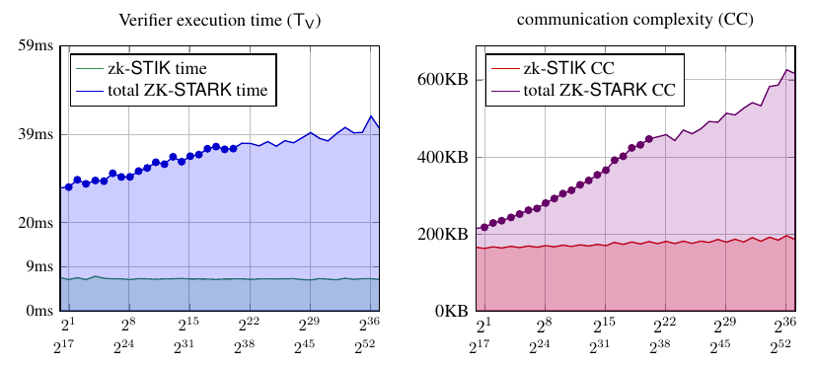
原論文 Figure 7：verifier時間とcommunication complexity。下側がidealized ZK-STIK（IOP）部分、上側がMerkle認証を含むZK-STARK全体。instanceが大きくなるほどMerkle pathの相対負担が増える。
verifierは二層に分解できる。第一は代数的検査を行うZK-STIK verifier、第二はoracle回答が事前commitされたMerkle rootと整合することを確認する認証verifierである。Figure 7では、前者の時間・通信は小さく、後者が総コストの大部分を占める。oracle長が増えるとMerkle treeが深くなるため、認証path長は対数的に増える。
論文のverifierはnon-adaptiveで、query位置はtranscriptとrandomnessから先に決まる。そのため、proverが生成できないほど巨大なnに対しても、ランダムに作った回答列を使ってverifierの局所計算だけを測定できる。これはverifier scalingのmicrobenchmarkとして有用だが、proof生成可能性、I/O、network転送、完全なsoundnessを伴うend-to-end実証ではない。
巨大instanceの50 msという数字の正しい解釈
n=2^36、witness約2.5 TB、約2^52 multiplication gates相当でもverifierが50 ms未満という記述は、非適応verifierをsynthetic proof上で走らせた測定である。実proverは当時のhardwareではそのproofを生成していない。したがって「巨大計算を50 msで完全に検証した」という意味ではなく、「query生成と局所検査の時間がlogarithmicに留まる」ことの実験的確認である。

13.3 Figure 1のcompression thresholdを再解釈する
本文で定義された time rate ρ_time=T_V/T_C と size rate ρ_size=CC/|D| は、proof systemの実用域を「1未満になったか」で表す。DPMでは θ_time≈2.8×10^5 entries、θ_size≈9×10^3 entries。n=2^20では ρ_time≈1/6、ρ_size≈1/100 と報告される。
ただし、これらは特定hardware、60-bit security、40-byte profile、特定AIR、AES-DM Merkleという条件付きの閾値である。同じprotocolでもhash、field、security、query repetition、proof serialization、CPU/GPU、networkが変われば閾値も変わる。「STARKは常にnaive verificationより速い」ではなく、「十分に大きいuniform sequential computationでは漸近利得が具体化する」というのが正確な結論である。

14. AIRからZK-STARKまで（Appendix B, pp.33–51）
Appendix Bは論文全体の技術的背骨であり、自然なexecution trace表現を、最終的に二つのReed–Solomon proximity testing problemへ落とす。本文の短いMethodsを、定義・定理・複雑度・zero knowledge・knowledge extractionまで形式化する。
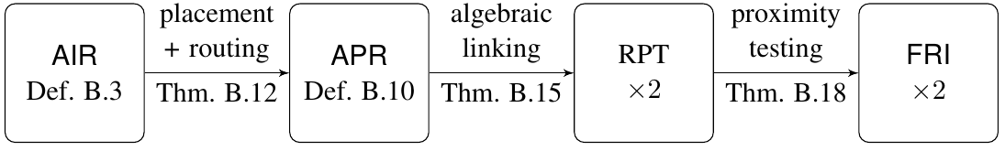
原論文 Figure 8：AIR → APR → 2個のRPT → 2個のFRI。最初の矢印はdeterministic algebraic placement/routing、中央は1-round ALI、最後はFRI proximity test。

14.1 記法と有限体
全体を characteristic 2 の有限体 F=F_{2^n} 上で構成する。affine spaceは F_2-linear subspace V のcoset α+V。関数 f:S→F はevaluation vectorとして扱い、そのinterpolantを一意な次数<|S|の多項式と同一視する。LDEは小domain上の値を同じinterpolantで大domainへ評価し直す操作である。
subspace S のvanishing polynomial Z_S(X)=∏_{s∈S}(X−s) はlinearized polynomialであり、degreeは|S|でも非零係数はdim(S)+1程度に抑えられる。この疎構造が、verifierによるZ_S評価とaffine-domain FFTを効率化する。
LDE_{S→S'}(f) := \hat f|_{S'}, where deg(\hat f)<|S| and \hat f|_S=f
Theorem B.2はLin–Chung–Han型additive FFTに基づき、複数cosetへのLDEを概ね3(n+1)|S|log|S| field operationsで計算できるとする。論文のstrictly quasi-linear prover boundは、このFFT boundとFRIのlinear proverを組み合わせて得られる。

14.2 BAIR：space-bounded computationの形式化
AIR instance x=(F,T,w,P,C,B) は、field、time bound、state width、transition polynomials、制約のBoolean結合C、boundary constraints Bからなる。witnessは w 個のregister function w_j:[T]→Fで、各時刻tのstate w[t]がboundaryとtransition relationを満たす。
BAIRはbinary field、T=2^t−1、constraint degree≤2^dという“binary-friendly”条件を課す。このpower-of-two近傍へのpaddingはadditive FFTとcyclic affine mappingを使うための構造化であり、元の計算意味論を変えるものではない。
BAIR記号 | 意味 | 複雑度への寄与
T=2^t−1 | execution length | domain dimension t、round数≈t/2
w | state width/register数 | space-bounded prover O(wTlogT)、verifier queryに線形
P={P_i} | transition polynomial群 | constraint evaluation cost、ALI randomness
d | degree bound 2^d | composition domain blow-up、RS rate
B | input/output等のboundary | verifier側補間・境界補正
k | ZK masking余剰次数 | bounded independenceとdomain sizeのtrade-off
R | RS inverse-rate exponent | distance、FRI soundness、proof size

14.3 PAIR/BPAIR：一般RAM計算への拡張
一般計算ではstate widthがTに近づき、単純AIR witnessがΩ(T²)になりうる。そこでPAIRは、time-order transition constraints P_T と、memory accessをaddress順に並べ替えたpermutation constraints P_πを併用する。witnessはtraceとpermutation π。これにより局所transitionとglobal memory consistencyを分離する。
Lemma B.9は、任意のL∈NTIME(T)をBPAIRへ落とし、width O(logT)、constraint数・評価cost O(logT)、witness生成 O(TlogT)を得る。追加のlogTはmemory accessをrouting networkで整列させる代償であり、Theorem 3.5のprover O(Tlog²T)へつながる。

14.4 APR instanceの三つの構造量
APRでは各registerを別々のRS codeword w_τとして表し、affine neighbor map N(x)=ax+bを通じて同時刻・次時刻・routing先の値を局所的に参照する。constraint map φは、あるxで必要な近傍値を受け取り0となるべき関係を記述する。
後段のsoundnessとZKを支えるのが independence、distance、overlap の三量である。
性質 | 直観 | 使われる場所
κ-independence | 任意のκ|L|個の座標が一様に見えるmasking余地 | perfect ZK simulator
δ-distance | 不正traceがRS code／constraint codeから一定割合離れる | ALI→FRI soundness
Θ-overlap | composition pointが参照するwitness pointsの重なり上限 | 距離損失ζ=max{4,1+Θ|L|/|L_cmp|}

14.5 ALIで二つのRPTへ
APR witnessの全assignment codewordと全constraint imageを個別に低次数検査する代わりに、verifierはrandom coefficientsを送り、assignment側を一つの f^(0)、composition側を一つの g^(0) に圧縮する。正しいinstanceなら双方が所定RS codeに属する。不正instanceなら高確率で少なくとも一方が一定距離離れる。
f^{(0)}(x)=f_{mask}(x)+\sum_{\tau\in\mathcal T} a_\tau\,w_\tau(x),
g^{(0)}(x)=g_{mask}(x)+\sum_{\phi\in\Phi} b_\phi\,\phi_{\mathcal N}[\mathbf w](x)
Theorem B.15のproved boundでは、unsatisfiable APRに対し、確率1−1/|F|以上で f^(0) または g^(0) が対応RS codeから少なくともδ/(2ζ)離れる。knowledge extractorは両者が十分近い場合にdecodeしてAPR witnessを回復する。κ-independenceがあると、各w_τへのquery数がκ|L|以下ならperfect ZKとなる。

14.6 FRIを二回適用し、主定理を合成
f^(0)とg^(0)はdomainとrateが異なるため、FRIを二回実行する。FRIは各roundでdegree boundとdomain sizeを同時に縮約し、最終的に小さなpolynomialを直接確認する。Theorem B.18のprototypeパラメータでは、prover <6N field operations、proof oracle長<N/3、verifier≤21ℓlogN field operations、queries 2ℓlogN。
Theorem 3.4はBAIR reduction（width≈space S）を用い、Theorem 3.5はBPAIR reduction（width≈logT）を用いる。前者はsmall-space computationに優れ、後者は任意のtime-T computationにfully scalableなboundを与える。
段階 | space-bounded | general computation
元表現 | BAIR, width≈S | BPAIR, width O(logT)
routing | cyclic successorのみ | time order＋memory permutation
witness/oracle規模 | O(TS) | O(TlogT)
主要LDE cost | O(STlogT) | O(Tlog²T)
verifier | O(λ(S+logT)) | O(λlogT)
適する対象 | deep/narrow、streaming、固定小memory | RAM/VM、large mutable memory

14.7 Appendix B.8の具体parameter
DPM実装はLemma B.7のconjectured improved soundnessを用いる。R=3、λ=60、F=F_{2^64}、AIR degree 8（d=3）、ZK parameter k=1。FRI COMMIT repetition s=2、QUERY repetitionはassignment側9、composition側22。datasetが小さいとk=1ではZK query boundを満たさないため、論文はn≥2^3を主対象とし、小instanceならk=3で足りるとする。
証明済み定理とprototype parameterの区別
Theorem 3.4/3.5の存在・漸近boundはproved analysisで成立する。一方、実装のquery数を減らしたLemma B.7はConjectures B.17（ALI）およびB.19（FRI）に依存する。したがって、実験値を「全parameterが査読済みの厳密soundness bound」とみなしてはならない。現代のSTARK実装でも、security estimatorがどのsoundness theoremに依存するかを追う必要がある。

15. Algebraic Placement and Routingの詳細（Appendix C, pp.52–62）
Appendix Cは、計算traceの時間順序・memory順序を、有限体上のaffine graphへ埋め込む具体構成を与える。本節では式の意味を保ちながら、space-bounded版とgeneral版を分けて解説する。

15.1 Space-bounded版：cyclic affine mapで時間を表す
T=2^t−1とし、degree-t primitive polynomial ζ を用いて、時刻iを g^i mod ζ(g) でfield elementへ対応させる。H=span_{F_2}{1,g,…,g^{t−1}} をtime domainとし、Hを二つのaffine half H_0,H_1へ分ける。successorはhalfごとに異なるaffine mapで表せる。
n_{id}(x)=x, \qquad n^{cyc}_b(x)=g x+b\zeta \quad (b\in\{0,1\})
H_0上では通常のgxが次時刻を表し、wrap-aroundが必要なH_1上ではgx−ζ（characteristic 2では+ζ）がmodular reduction後の次時刻を表す。したがって「現在値」と「次値」を、degree-1 mapを通じて同じRS polynomialから取得できる。

15.2 Boundary conditionをquotientへ埋め込む
register j のboundary constraints (i,j,α) を満たすため、Z_{B,j}を指定時刻で消えるvanishing polynomial、E_{B,j}をその時刻で値αを取るinterpolantとする。APR witness w_j^{APR}から実register polynomial Q_jを次式で再構成する。
Q_j(X)=w_j^{APR}(X)\,Z_{B,j}(X)+E_{B,j}(X)
honest proverは、trace値に一致するrandomized low-degree polynomial Q_jを選び、w_j^{APR}=(Q_j−E_{B,j})/Z_{B,j} をL上で送る。Lはboundary rootsを含むHとdisjointなのでdivisionはwell-defined。この形は、boundaryを別途全点検査する代わりに、polynomial identityへ吸収する典型的なquotient techniqueである。

15.3 Transition quotient
各AIR polynomial P∈𝒫に対し、H_0とH_1で別々のtransition quotientを作る。例えばH_0側は概念的に
\Phi_{P,0}(X)=\frac{X(X-1)}{Z_{H_0}(X)}\,P\bigl(Q_1(X),\ldots,Q_w(X),Q_1(gX),\ldots,Q_w(gX)\bigr)
となる。X(X−1)は、H_0に含まれるがtransitionを要求しない端点0,1を除外する補正である。honest traceでは分子がH_0の該当全点で0となるためZ_{H_0}で割り切れ、quotientは低次数多項式になる。逆に不正transitionが一つでもあれば、低rate RS codewordとして全domainで成立するidentityと矛盾する。
局所制約からglobal polynomial identityへ
AIRでは「各時刻tでP(state_t,state_{t+1})=0」というT個の条件がある。APRはこれを『一つの多項式がvanishing polynomialで割り切れる』というglobal algebraic conditionへ変換する。STARKの核心は、全T点を読む代わりに、この低次数性をrandom queryで検査する点にある。

15.4 完全性・soundness・knowledge extraction
完全性は、honest traceなら各transition polynomialがH上で消え、factor theoremによりquotientが多項式となることから従う。soundnessは逆向きで、APR witnessが所定rateのRS codewordで、すべてのcomposition quotientも所定rateなら、RS polynomialの一意性によりH上のboundaryとtransitionが成立する。
extractorはAPR codewordをinterpolateし、Q_j=w_j^{APR}Z_{B,j}+E_{B,j}をH上で評価してAIR traceを回復する。したがってknowledge propertyは、単なるaccept/rejectだけでなく、説得力のあるproverから実際のexecution traceをdecodeできることに由来する。

15.5 General版：memory consistencyとpermutation
RAM計算では、隣接時刻だけを調べてもmemoryのreadが最後のwriteを参照したことを保証できない。PAIRはtraceをtime orderとaddress orderの二つで見る。time orderではCPU transition、address orderでは同一addressのaccess sequenceとvalue propagationを検査する。
unknown permutation πをverifierへ明示すると通信が線形に増えるため、proverはback-to-back De Bruijn network上のroutingをwitnessとして与える。networkは任意permutationを実現でき、各nodeはconstant-degreeのlocal switch constraintだけを持つ。このrouting trace自体をaffine graphへ埋め込むことで、global permutationをlocal algebraic constraintsへ還元する。
要素 | 役割 | 代数化
time trace | 命令実行の逐次整合性 | cyclic successor affine maps
sorted trace | address順のread/write整合性 | permutation後の隣接constraint
control register | routing先・switch選択 | binary/equality polynomials
back-to-back De Bruijn | 任意permutationの実現 | 11程度のaffine neighbor maps
copy constraint | dataがselected edgeへ正しく移動 | q_cp型low-degree polynomial

Theorem B.13ではregister数は概ね2(w+1)、neighbor数≤11|𝒯|。domain dimensionに⌈log(t+1)⌉が加わり、routing cost O(TlogT) とLDE cost O(Tlog²T) が一般計算のprover boundを決める。
一方、DPMのようにsmall-spaceかつstreamingな計算では、memory permutationを持ち込む必要がない。本論文がDPMをbenchmarkに選んだ理由の一つは、space-bounded theoremの利点を最も明瞭に示せるためである。

15.6 Degree設計と“registerごとに一codeword”
旧構成はw×Tのtrace全体を一つのdegree≈wT polynomialに直列化していた。本論文は各registerをdegree≈Tの別codewordとし、低次数検査はrandom linear combination一つへ集約する。これにより最大composition degreeからwが消える。
d_{old}^{max}\approx T\,w\,d+T\,s, \qquad d_{STARK}^{max}\approx T\,d
Figure 5の表値から得られる改善率は、AES128+DMで約6.58×10^3、Rij160+DMで約6.90×10^3、DPMで約1.02×10^4、SHA2で約1.85×10^4である。本文中の「6.5×10^4–1.8×10^5」は式と表より一桁大きく、植字上の誤りと考えるのが自然である。

16. Algebraic Linking IOPの詳細（Appendix D, pp.63–70）
ALIは、多数のassignment codewordと多数のconstraint codewordを、二つの低次数性主張へ圧縮する一回のrandomized linkingである。FRIそのものより目立たないが、本論文の最大degree削減とproof size削減を可能にした中心技術である。

図16-1：ALIの概念。複数register codewordをrandom linear combinationでassignment oracle f^(0)へ、複数constraint imageをcomposition oracle g^(0)へ圧縮し、それぞれ一回のRS proximity testへ渡す。

16.1 Protocol schedule
1. Proverは、APR assignment codewordsに加え、zero-knowledge用masking codeword等を一つのinterleaved oracle O_assignmentとして送る。
2. Verifierは2|𝒯|+|Φ|個のuniform field elementsを送る。これらがassignment mixing、constraint mixing、linkingの係数となる。
3. 両者はO_assignmentからvirtual oracle f^(0):L→F と g^(0):L_cmp→F を局所的に計算する。
4. f^(0)がRS[F,L,ρ_max]に、g^(0)がRS[F,L_cmp,ρ_cmp]に近いことを、それぞれFRIで検査する。
重要なのは、f^(0),g^(0)を完全に別配列として保存する必要はなく、query点で元oracleの少数座標から計算できる点である。ただしhonest proverはFRI commitを作るため、実際にはvirtual oracle全体を生成・Merkle化することが多い。

16.2 Random linear combinationのsoundness
assignment側でどれか一つのregisterが所定RS codeから離れている場合、random coefficientsによる線形結合も高確率で低次数codeから離れる。これは有限体上のSchwartz–Zippel型議論、linear codeの距離、interleaved codeのrandom projectionを組み合わせたものと見なせる。
constraint側では、すべてのregisterが低次数でもAPR constraintを満たさない場合、少なくとも一つのφ_N[w]がconstraint codeから離れる。random linear combinationにより、その不整合が偶然相殺される確率を1/|F|へ抑える。
\Pr_R[\Delta(f^{(0)},RS)<\delta/(2\zeta)\ \wedge\ \Delta(g^{(0)},RS)<\delta/(2\zeta)]\le |F|^{-1}
ζ=max{4,1+Θ|L|/|L_cmp|}はneighbor overlapによる距離損失を表す。space-bounded APRではΘ=1、|L|/|L_cmp|=4なのでζ=5。general APRではΘ=5となりζ=21。この差がTheorem 3.5でquery constantを大きくする。

16.3 Perfect zero knowledge
APR reductionは、各register polynomialをtrace値に条件付けたrandom high-degree polynomialからsamplingする。自由係数が十分多ければ、L上の任意のκ|L|個のevaluationはuniform independentになる。ALI verifierが各registerへ行うdistinct query数をこの閾値未満に抑えると、simulatorはwitnessを知らずに同一分布の回答を生成できる。
ALIのZK theoremが任意のRS-IOPP subprotocolに対して成り立つ点は重要である。FRI自体をzero knowledge化する必要はなく、FRIへ入力されるcodewordを事前にrandom self-reductionでmaskしておけばよい。これはAuroraにも継承される設計原理である。

16.4 Arithmetic complexity
ALI prover costは概ね、各assignment registerのLDE cost |𝒯||L|(3log|L|+5) と、composition評価 2|L_cmp|(T_arith(Φ)+|Φ|+1) の和である。verifierのinteractive phaseはrandom field elementsをsampleするだけで、arithmetic costはほぼ0。実際のverifier costはFRI query evaluationとMerkle認証へ移る。
コスト源 | 漸近量 | 実装上のボトルネック
register LDE | O(|𝒯||L|log|L|) | FFT、memory bandwidth
constraint evaluation | O(|L_cmp|·T_arith(Φ)) | pointwise field ops、cache
random mixing | O((|𝒯|+|Φ|)|L|) | SIMD化しやすい
FRI commit | O(|L|) | 各layerのhashとfold
Merkle | O(total oracle length) | hash throughput、tree storage

16.5 Conjectured soundnessの位置づけ
proved ALI theoremはHamming distanceをδ/(2ζ)まで劣化させる。これをそのままFRIへ渡すとquery repetitionが増える。著者らは、blockwise distanceで見ると不正wordは実際にはcode distance近く離れると予想し、Conjectures B.16/B.17を置く。
さらにFRIについても、COMMIT後のQUERY rejection probabilityがblockwise distanceにほぼ一致するとするConjecture B.19を用いる。これらを仮定すると、fieldをF_{2^64}に抑え、FRI queryを9/22回にできる。
実務的security reviewの要点
「hash collision bits」「Fiat–Shamir bits」だけでなく、(1) algebraic random combinationのfield-size error、(2) low-degree testのproved/conjectured error、(3) proximity gap、(4) query repetition、(5) Merkle binding、(6) quantum adversaryに対するrandom-oracle lossを別々に積算する。一つの“security level”へ丸める前に、どの項が定理で、どの項がheuristicかを分離する。

17. DNA Profile MatchのAIR（Appendix E, pp.71–79）
Appendix Eは、DPMを単なる集合非包含ではなく、commitment verification、profile comparison、result aggregationを含むsequential programとしてAIR化する。cryptographic hashのAIR costが全体の大半を占める。

17.1 Rijndael S-boxの代数化
AES/RijndaelのS-boxは、GF(2^8)でのmultiplicative inverse（0は0へ）にaffine transformationを施す。Boolean circuitへbit-blastするより、binary extension field上でinverse relation xy=1を直接constraint化するとdegreeとcycleを抑えられる。
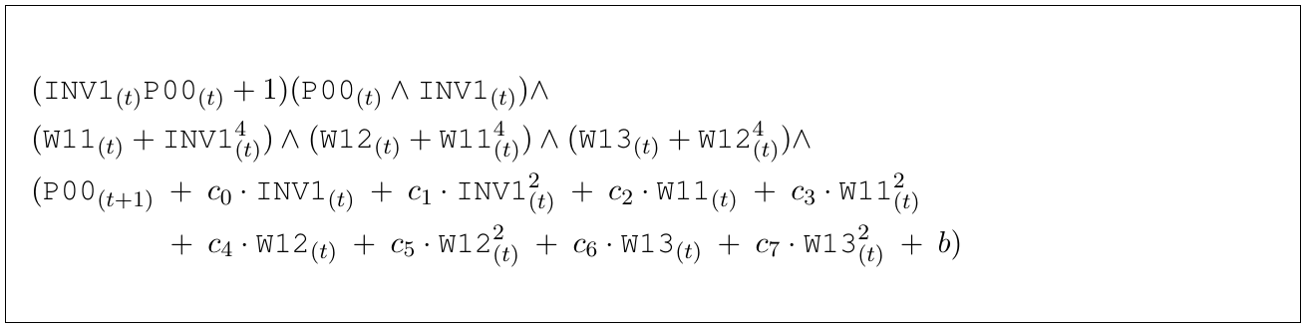
原論文 Figure 9：Rijndael S-boxのstate machine。有限体逆元計算とaffine変換を、少数register・low-degree transitionへ分解する。
AIRでは一つのcomplex operationを一cycleで扱う必要はない。中間registerを増やし複数cycleへ分割することで、各transition polynomialのdegreeを8以下に保つ。ここではstate width、cycle count、degree、constraint countの多目的最適化が必要となる。

17.2 AES roundとDavies–Meyer hash
AES roundはSubBytes、ShiftRows、MixColumns、AddRoundKeyからなる。ShiftRowsはpermutation、MixColumnsはlinear map、AddRoundKeyはbinary field additionなので、AIR costの中心はSubBytesとkey scheduleである。
Davies–Meyer compressionはblock cipher E_m(x)を用い H(m,x)=E_m(x)⊕x とする。Merkle commitmentとdatabase hash chainの双方に同型のAES-friendly primitiveを使うことで、CPUのAES-NIとAIR効率を両立する。
DM(m,x)=E_m(x)\oplus x
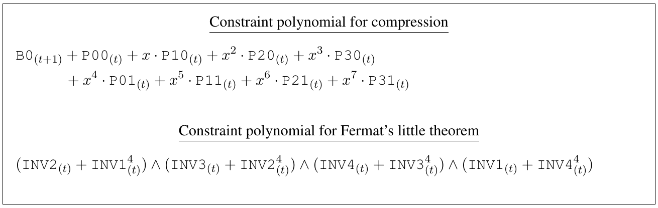
原論文 Figure 10：Rijndael/Davies–Meyer compression functionに対するAIR constraintsの概略。

17.3 Database commitmentの構造
各DNA profileは20 lociについて二つのallele countを持つため、40 byteとして表現される。database D=(p_1,…,p_n)は逐次hash chainまたはtree-like structureへcommitされ、public commitment cmtと結び付けられる。候補者profile pにも別commitment cmpを置く。
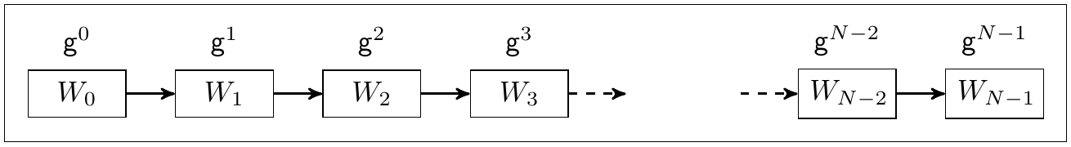
原論文 Figure 11：DNA databaseとcommitmentのdata structure。各40-byte profileをhash処理し、公開commitmentへ集約する。
証明statementは、秘密D′,p′がpublic commitments cmt,cmpを開き、D′に対するp′のsearch resultがpublic αに一致すること。ZKによりD′,p′そのものは開示しない。
C(cmt,cmp,\alpha;D',p')=1\iff Com(D')=cmt\ \wedge\ Com(p')=cmp\ \wedge\ Match(D',p')=\alpha

17.4 Pair comparisonとresult semantics
profile comparisonは20 lociそれぞれで、候補者の二alleleとdatabase entryの二alleleをunordered pairとして比較する。locus単位の一致数を集計し、full match、partial match、no matchの三値へ写像する。
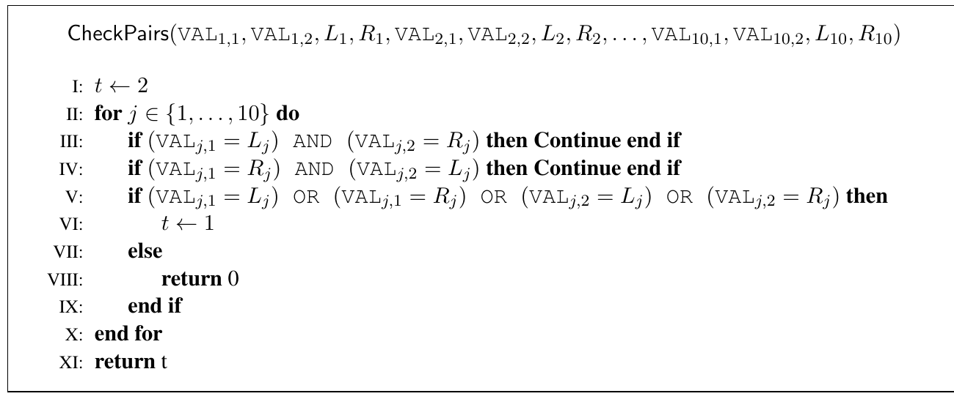
原論文 Figure 12：allele pairの比較手続き。順序を無視したpair equalityを低次数制約で判定する。
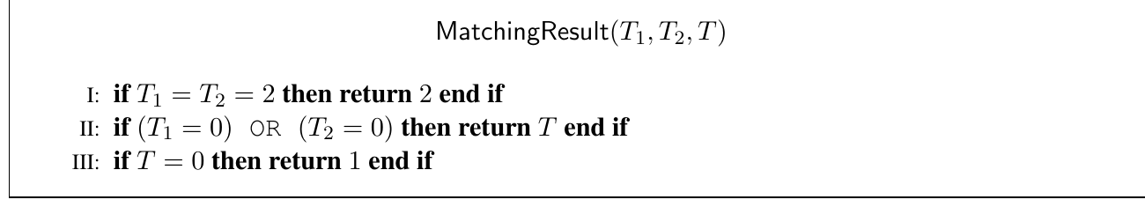
原論文 Figure 13：各locusの比較結果からfull／partial／no matchを決定する手続き。
AIRではbranchをそのまま扱わず、selector bit bに b(b−1)=0 を課し、b·expr_1+(1−b)·expr_0 の形でconditional updateを代数化する。equality testにはinverse witnessを導入し、x=0か否かを低degree constraintsで表す。

17.5 Pair constraintsとresult constraints
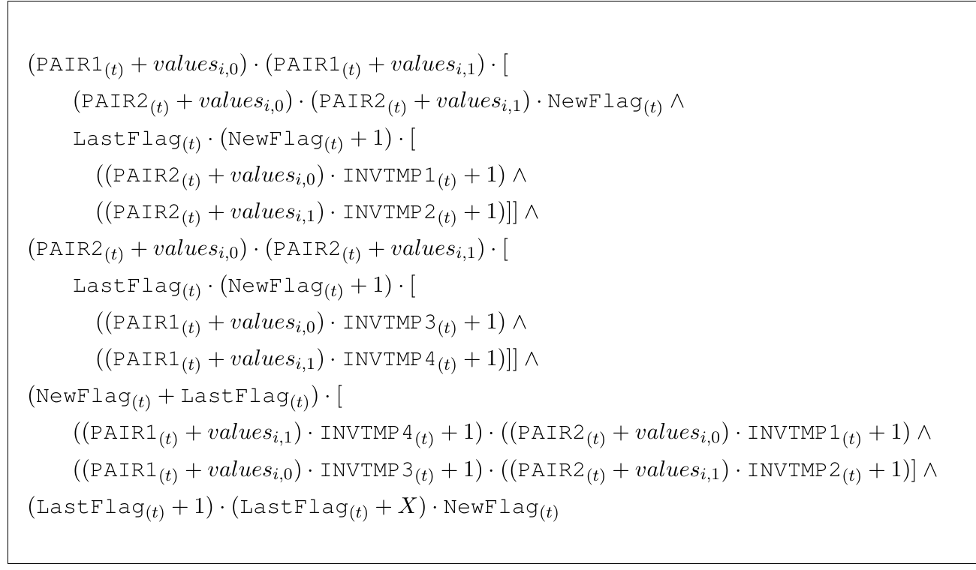
原論文 Figure 14：profile pair comparisonを実現するAIR constraints。
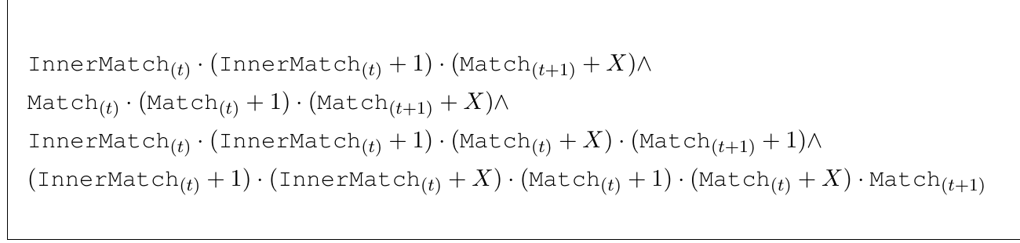
原論文 Figure 15：match resultの集計・出力整合性を実現するAIR constraints。
DPM全体のAIR parameterはwidth 81、1 entryあたり62 cycles、degree 8、system size 626、AIR内multiplication gates 1467、expanded circuit換算で90,954 multiplications/entry。したがってn entriesではdepth≈62n、multiplication count≈90,954nとなる。
構成要素 | 主な処理 | AIR上の特徴
database commitment | 各profileをAES-DMでchain/hash | hash AIRが支配
profile commitment | 候補者profileのcommit確認 | 固定小入力だが同hash primitive
pair comparison | 20 loci×unordered allele pair | equality/inverse/selectors
result aggregation | full/partial/no match | counterとBoolean selector
public binding | cmt, cmp, αとの一致 | boundary constraints

17.6 この応用が証明しないもの
ZK-STARKは「committed databaseに対して指定algorithmを正しく実行した」ことを証明する。databaseが現実世界の全forensic recordsを漏れなく含むこと、各recordの採取が適法であること、候補者profileの由来が正しいこと、commitment公開時刻より前に改ざんされていないことは、別のprovenance・governance問題である。
計算完全性とデータ完全性は別
証明系は C(D)=α を保証しても、Dが『正しい世界状態』であることまでは自動的に保証しない。実運用には、data ingestionの署名、append-only log、sensor attestation、auditable access control、commitment更新規則をstatementへ含める必要がある。

18. SHA2 AIRとaffine routing network（Appendices F–G, pp.80–83）

18.1 SHA2 AIR
Appendix FはSHA2のAIR化を概説する。SHA2はbitwise rotation、choice、majority、mod 2^32 additionを多用し、F_{2^64}上ではcarry処理が非自然である。結果としてwidth 56、3762 cycles、degree 11、system size 1065、expanded multiplication count約2.71×10^6となり、AES128+DMの約2.33×10^4より二桁大きい。
primitive | width w | cycles c | degree d | constraints s | expanded × gates
SHA2 | 56 | 3762 | 11 | 1065 | 2,708,640
AES128+DM | 62 | 48 | 8 | 327 | 23,328
Rij160+DM | 68 | 58 | 8 | 318 | 51,678
DPM total/entry | 81 | 62 | 8 | 626 | 90,954

この比較は、proof systemにおける“hash friendliness”がfieldとarithmetizationに依存することを示す。native CPUで高速なhashがproof circuitでも高速とは限らない。後年のPoseidon、Rescue、Griffin等のalgebraic hashはこの問題を別方向から解くが、本論文はAES-NIとbinary-field AIRの相性を利用した。

18.2 Back-to-back De Bruijn network
Appendix Gは、任意permutationをroutingできるrearrangeable networkをcombinatorialに記述し、各edgeをaffine mapとして有限体へ埋め込む。De Bruijn/butterfly networkを前後に接続することで、N inputsからN outputsへの任意bijectionをO(NlogN) switchesで実現する。
各switchは2×2のstraight/cross選択であり、control bitとcopy constraintsだけで検査できる。global permutation equalityを直接多項式化するよりdegreeを一定に保てる一方、trace lengthにlogN factorを加える。
(u_0,u_1)\mapsto \begin{cases}(u_0,u_1)&s=0\\(u_1,u_0)&s=1\end{cases},\qquad s(s-1)=0
Theorem G.3はrouting設定をO(NlogN)で計算できることを与える。APR general reductionのproverがO(TlogT)でpermutation witnessを作れるのはこのためである。

18.3 Part IIの総括
原論文の全構成は、計算をtraceへ、traceをaffine algebraへ、affine algebraを二つのRS proximity主張へ、proximity主張をFRIへ、最後にMerkle/Fiat–Shamirでnon-interactive argumentへ変換する。各段階で『局所性』『低次数』『random linear combination』『誤り訂正距離』のいずれかを利用している。
Program \Rightarrow AIR \Rightarrow APR \Rightarrow (f^{(0)},g^{(0)}) \Rightarrow FRI\times2 \Rightarrow Merkle/Fiat\text{–}Shamir

Part III 数学的メカニズムを手で追う
AIR quotient、ALI、FRI、zero knowledge、soundness、knowledge extractionを小例と定量式で再構成する

19. 小さな有限体で追うAIR→quotient→FRI
注意：教育用の簡略化
以下は手計算可能性を優先して素体 F_17 と単純なtime domainを使う。原論文はF_{2^n}のaffine subspace、cyclic embedding、additive FFTを用いるが、vanishing quotientとFRI foldingの論理は同じである。

19.1 Programとexecution trace
program x←x²+1 を4回反復し、初期値x_0=2とする。F_17上では
x_0=2,\quad x_1=5,\quad x_2=9,\quad x_3=14,\quad x_4=10
時刻 t | x_t | 検算 x_t²+1 mod 17
0 | 2 | 2²+1=5
1 | 5 | 5²+1=26≡9
2 | 9 | 9²+1=82≡14
3 | 14 | 14²+1=197≡10
4 | 10 | 最終state

AIRは一register、transition polynomial P(X,Y)=Y−X²−1、boundary x_0=2, x_4=10である。trace valuesを時刻domain H={0,1,2,3,4}でinterpolateすると
\hat f(X)=2+5X+3X^2+11X^3+X^4\in F_{17}[X]
実際にf(0),…,f(4)は上表のtraceと一致する。

19.2 全transitionを一つのdivisibilityへ
transitionを検査する時刻S={0,1,2,3}のvanishing polynomialは
Z_S(X)=X(X-1)(X-2)(X-3)=X^4+11X^3+11X^2+11X
transition numeratorを N(X)=f(X+1)−f(X)^2−1 と置く。正しいtraceなのでN(t)=0 for t∈S、従ってZ_S|Nである。実際、F_17上で
N(X)=16X^8+12X^7+9X^6+9X^5+14X^4+9X^3+5X^2+11X
Q(X)=\frac{N(X)}{Z_S(X)}=1+X+5X^2+6X^3+16X^4
となり余りは0。verifierが全4 transitionを読む代わりに、proverがQのlow-degree encodingをcommitし、random point rで N(r)=Z_S(r)Q(r) を検査すればよい。多項式identityが偽なら、degree bound Dに対し偶然一致する確率は高々D/|F|（単独のSchwartz–Zippel型評価）である。
STARKの基本変換
多数のlocal constraints → vanishing polynomialで割り切れるglobal numerator → quotientの低次数性。低次数性そのものをFRIで検査するため、verifierは全traceを読まない。

19.3 複数register・複数constraintのrandom mixing
現実のAIRにはw registersとs constraintsがある。個別にQ_{j},Q_{i}^{cmp}を検査するとcostがw+s倍になる。ALIではverifierがrandom coefficients a_j,b_iを選び、
F(X)=R_F(X)+\sum_{j=1}^{w}a_j f_j(X),\qquad G(X)=R_G(X)+\sum_{i=1}^{s}b_i Q_i^{cmp}(X)
だけをFRIへ渡す。ある不正componentが残っていると、相殺に必要な係数関係は非自明なlinear equationとなり、uniform random challengeに対して確率≈1/|F|でしか起こらない。interleaved codeのrandom projectionと同じ発想である。

19.4 FRI foldingを一段だけ手計算
F_17のmultiplicative groupはorder 16であり、g=9はorder 8を持つ。H=〈9〉をevaluation domainとし、degree≤3 polynomial
p(X)=3+2X+5X^2+X^3
を考える。even/odd decompositionは p(X)=p_e(X²)+X p_o(X²)、p_e(Y)=3+5Y、p_o(Y)=2+Y。verifier challenge β=7に対するfoldは
p'(Y)=p_e(Y)+\beta p_o(Y)=12Y\pmod{17}
degreeは3から1へ下がる。oracle値だけでfolded valueを計算する式は、xと−xのpairに対して
p'(x^2)=\frac{p(x)+p(-x)}{2}+\beta\frac{p(x)-p(-x)}{2x}
例えばx=1ではp(1)=11、p(−1)=5。右辺は8+7·3=29≡12で、p′(1)=12と一致する。各roundでdomainをx↦x²により半減し、degree boundも半減する。log|H| rounds後にはconstant-size polynomialとなり、verifierが直接確認できる。

図19-1：FRI folding。pair (x,−x) の二評価からchallenge βで次layerの一評価を作り、domainとdegree boundを同時に縮小する。

19.5 なぜ不正高次数wordがfoldで露見するか
honest low-degree polynomialはevery roundで正しいdegree-halving relationを持つ。任意wordでもfold値自体は作れるが、複数roundを通じて一貫して小degreeへ落ちるには、元wordがRS codewordへ近い必要がある。FRI soundness proofは、random foldがdistanceを高確率で保存することと、最後のsmall polynomial checkを組み合わせる。
ここで検査対象は『polynomial identityがrandom pointで成立するか』ではなく、『巨大evaluation vectorが低次数codeへ近いか』である。FRIは誤り訂正codeのproximity testであり、単純な一点Schwartz–Zippel検査より強い。

20. Zero knowledgeの代数的構成

20.1 Randomized low-degree extension
secret vector z:H→Fを一意なdegree<|H| polynomialでencodeすると、domain外の少数queryでもzに関するlinear informationを漏らす可能性がある。そこでdegreeをbだけ増やし、H上の値を固定したrandom polynomialを選ぶ。
\bar f(X)=\hat f_0(X)+Z_H(X)R(X),\qquad \deg R<b
H上ではZ_H=0なのでbar f|_H=zを保つ。一方L∩H=∅ならZ_H(a)≠0 for a∈Lであり、任意b個以下のdistinct evaluationsはRの自由係数により一様独立になる。これがbounded independenceである。

図20-1：秘密traceを固定したまま、vanishing polynomial×random polynomialを加えてLDEをrandomizeする。secret domain Hとquery domain Lをdisjointに取る。

20.2 なぜbounded independenceだけでは足りないか
quotientやsumcheckのような後続変換は、入力randomnessを消してしまうことがある。例えばfがH上で0なら、f=Z_HRのquotientはRとなり、protocol message間の相関から情報が現れる可能性がある。したがって各subprotocolの出力分布まで含めてsimulation可能にする必要がある。

20.3 Random self-reduction
proverはrandom RS codeword rと、そのH上のsum β=Σ_{a∈H}r(a)を先にcommitする。verifier challenge c後、元のclaim Σf=µを、randomized claim Σ(cf+r)=cµ+βへ変換する。
\sum_{a\in H}(c f(a)+r(a))=c\mu+\beta
rがuniformなのでcf+rもuniform（c固定後）であり、後続sumcheck/FRI transcriptはwitnessに依存しない分布としてsimulateできる。元claimが偽なら、random cで偶然新claimが真になる確率は1/|F|。Auroraのunivariate sumcheck ZKも同じ構造を用いる。

20.4 Query-bounded perfect ZKからcomputational ZKへ
IOP段階では、malicious verifierが各oracleへ行うdistinct query数bを上限としてperfect simulationを証明する。Merkle/Fiat–Shamir変換後、hashをrandom oracleとして扱うことでnon-interactive computational ZKへ移す。実装ではbをhonest verifierのquery数以上に設定し、masking degree・domain sizeを調整する。
このZKは『oracle全体を公開しない』IOP modelに依存する。Merkle rootはbinding commitmentであり、verifierは少数leafだけを開く。全LDEを公開すれば、randomized polynomialでもdegree以上の点から秘密部分を復元できる。

21. Soundness errorの分解と積算
STARKのsoundnessは一つの仮定で決まらず、複数層のfailure probabilityの和として評価する。union boundによる保守的な積算を明示すると、security parameter設計が透明になる。
\varepsilon_{total}\lesssim \varepsilon_{arith}+\varepsilon_{mix}+\varepsilon_{FRI,commit}+\varepsilon_{FRI,query}+\varepsilon_{hash}+\varepsilon_{FS}
項 | 失敗事象 | 典型的依存
ε_arith | 不正constraintがfield identityで偶然消える | degree/|F|
ε_mix | random linear combinationで不正成分が相殺 | 1/|F|または反復
ε_FRI,commit | fold challengesがbad transcriptを選ぶ | N/|F|型＋分析定数
ε_FRI,query | queryがerror positionsを外す | (1−δ)^ℓ型
ε_hash | Merkle binding破壊／collision | digest length、hash仮定
ε_FS | Fiat–Shamir programming／QROM loss | ROM/QROM reduction

原論文Lemma B.6のproved analysisでは、ALI error、FRI COMMIT error、FRI QUERY errorを各2^{−(λ+const)}程度へ割り当て、総和≤2^{−λ}とする。query repetition ℓは
\ell=\left\lceil\frac{\lambda+2}{\log_2(1/(1-\delta/10))}\right\rceil
のようにdistance δ/10へ依存する。distanceが小さいほどℓが増えるため、ALIの距離損失ζがproof sizeへ直接効く。

21.1 60-bit prototypeの意味
DPM prototypeはλ=60、F_{2^64}、AES-DM collision security推定64 bit。これは当時のproof-of-conceptとしては合理的だが、長期保護・金融用途・quantum queryを考える現代の128-bit targetとは異なる。
hash outputが128 bitならclassical collision securityは約64 bit（birthday bound）。paperのAES128-DM Merkleもこの理由で64-bit collision estimateとなる。128-bit collision securityには通常256-bit digestが必要である。
“post-quantum”の限定
本構成はpairing/DLP/RSAを使わず、主にhashと情報理論的IOPへ依存するため、既知のShor型攻撃には強い。しかし量子adversaryはGrover/BHT型speedup、QROMでのFiat–Shamir reduction loss、digest lengthに影響する。したがって『plausibly post-quantum』であり、無条件な量子安全性を意味しない。

21.2 Proven boundとconjectured bound
対象 | proved analysis | prototypeでの扱い
ALI distance | δ/(2ζ)以上のどちらか一方 | Conj. B.17でcode distance近くを期待
FRI query rejection | δ_0以下で明示bound | Conj. B.19でblockwise distanceに近いと期待
field-size error | 1/|F|項を明示 | F_{2^64}で約2^-64
Merkle binding | collision-resistant hash仮定 | AES128-DM、約64-bit collision
non-interactivity | random oracle model | concrete hashでheuristic実現

22. Proof of knowledgeとextractor

22.1 Soundnessとの違い
soundnessはfalse statementをacceptしにくいことをいう。proof of knowledgeはさらに、accept probabilityがknowledge errorを上回るproverから、実witnessを効率的に抽出できることを要求する。DPMではcommitmentを開くD′,p′とvalid traceが対象になる。

22.2 抽出chain
1. FRI extractor／decoderにより、accepting oracleを近傍RS codewordへ補正する。
2. ALI extractorは、f^(0),g^(0)が双方十分近いことから、各APR assignment codewordを復元し、constraintsを満たすAPR witnessを得る。
3. APR→AIR extractorは、Q_j=w_j Z_{B,j}+E_{B,j}をtime domainで評価しexecution traceを回復する。
4. Cook–Levin型reductionの逆写像により、元計算のnondeterministic witnessまたはsecret inputを取り出す。
extractorは通常black-box access、rewinding、複数transcript、RS decodingを用いる理論algorithmであり、実際のsystemが証明ごとにwitnessを抽出するわけではない。security definitionとして『説得力のあるproverはwitnessを内在させる』ことを保証する。

22.3 Commitment bindingとの関係
ZK-STIK段階のknowledgeはinformation-theoreticだが、Merkle化したSTARKではproverが複数の異なるoracleを同じrootへ開けないというhash bindingが必要となる。collisionが作れればextractorが見るoracleが一意でなくなり、argument of knowledgeが崩れる。

23. 複雑度・parameter・実装costの再計算

23.1 Theorem 3.4と3.5
量 | space-bounded T,S | general T
prover arithmetic | O(S T log T) | O(T log² T)
verifier arithmetic | O(λ(S+logT)) | O(λ logT)
proof oracle length | O(TS) | O(TlogT)
rounds | ½logT+O(1) | ½logT+O(1)
queries | O(λ(S+logT)) | O(λlogT)
ZKの強さ | T=poly(n)でperfect ZK | T=poly(n)でperfect ZK

proof oracle lengthはIOP内部の全message長であり、最終STARK argument sizeではない。Merkle commit後はroot、query values、authentication pathsだけを送るためpolylogarithmicになる。ただしproverは全oracleを生成・commitするのでlinear/quasi-linear作業を負う。

23.2 DPMの規模換算
1 profileあたり40 bytes、62 cycles、90,954 multiplication gates相当。n=2^20≈1.05×10^6なら
|D|=40\cdot2^{20}\approx 40\,MiB
T_{cycles}=62\cdot2^{20}\approx 6.50\times10^7
N_{mult}=90{,}954\cdot2^{20}\approx 9.54\times10^{10}\approx2^{36.47}
paper本文の約43 MBはdecimal MB換算とmetadata/padding差を含む表現と理解できる。この規模でproof generationが可能だった一方、理論oracle総量はRAMを大幅に越えるため再計算が必要になった。

23.3 Communication formula
CC=q_{total}\log_2|F|+AP_{total}\lambda_h
第一項は開示するfield elements、第二項はMerkle authentication nodes。λ_hはhash digest bits。row packingとcoset packingはAP_totalを減らすが、一leaf payloadが大きくなる。optimal arity、leaf width、query clusteringはhardware/networkとsecurityに依存する。
設計変数 | 増やすと | 減らすと
RS blowup / inverse rate R | distance↑、oracle/Merkle↑ | proof↑を抑えるがsoundness↓
query repetitions ℓ | soundness↑、openings↑ | proof短縮、error↑
field size | algebraic error↓、element bytes↑ | compactだが1/|F|項↑
ZK degree b/k | query privacy↑、rate↑ | proof軽量だがZK bound低下
Merkle digest | binding↑、path bytes↑ | compactだがcollision margin↓
FRI folding factor | rounds↓、per-round work/analysis変化 | rounds↑、simple

24. 批判的読解：主張・限界・再現性

24.1 論文が確立したこと
• 透明setup、hash-based non-interactivity、plausible post-quantum securityを同時に備える汎用ZK-STARKを実装した。
• sequentialでdeep/narrowなDPMに対し、verification timeとcommunicationがnative computation／witnessより小さくなる具体thresholdを示した。
• register-wise encodingとALIによりcomposition degreeを大幅に削減し、FRIとadditive FFTでquasi-linear proverを実現した。
• AIR→APR→ALI→FRI→Merkleという、後続STARK/zkVM設計の原型を明確化した。

24.2 論文が確立していないこと
• 128-bit securityでのend-to-end性能。prototypeは60-bit targetと約64-bit hash collision estimateである。
• 全benchmark点でのproof generation。巨大nのverifier測定にはsynthetic proofが含まれる。
• DPM databaseの現実世界における完全性・適法性・provenance。
• conjectured ALI/FRI soundnessを使わない同等のconcrete query数。
• すべてのcomputation topologyで他方式より優れること。small、parallel、repeated fixed circuitでは別方式が有利になりうる。

24.3 再現時のチェックリスト
1. paper versionとcode commitを固定し、security estimatorのproved/conjectured toggleを確認する。
2. field representation、irreducible polynomial、FFT basis、subspace polynomialを記録する。
3. AIR compilerが出すwidth/cycles/degree/constraint countを独立検算する。
4. Merkle hash、digest length、tree arity、leaf packing、path pruningを固定する。
5. native execution、prover、verifier、serialization、networkを分離測定する。
6. peak RSS、memory traffic、disk spill、recomputationを含むtime–space profileを報告する。
7. false statements／corrupted oracleに対するnegative testsとfuzzingを行う。
8. Fiat–Shamir transcript domain separationとcanonical serializationを監査する。

24.4 原文上の注意点
箇所 | 原文 | 本書の判断
Section 2.3 | degree improvement 6.5×10^4–1.8×10^5 | Figure 5と式では6.5×10^3–1.85×10^4。本文の一桁誤記と判断
Theorem 3.5冒頭 | err(n)=2^{λ(n)}と読める | 直後の≤2^-λと証明から負指数が正しい
巨大verifier測定 | n=2^36等 | non-adaptive verifier＋random/synthetic proofs。end-to-endではない
post-quantum | hash-based | plausible。QROMとdigest marginを別途評価

Part IV Auroraおよび他の汎用ZKPとの比較
計算モデル、arithmetization、commitment、setup、量子耐性、再帰、proof size、prover/verifierの設計空間

25. 2018 ZK-STARKとAuroraの連続性・相違
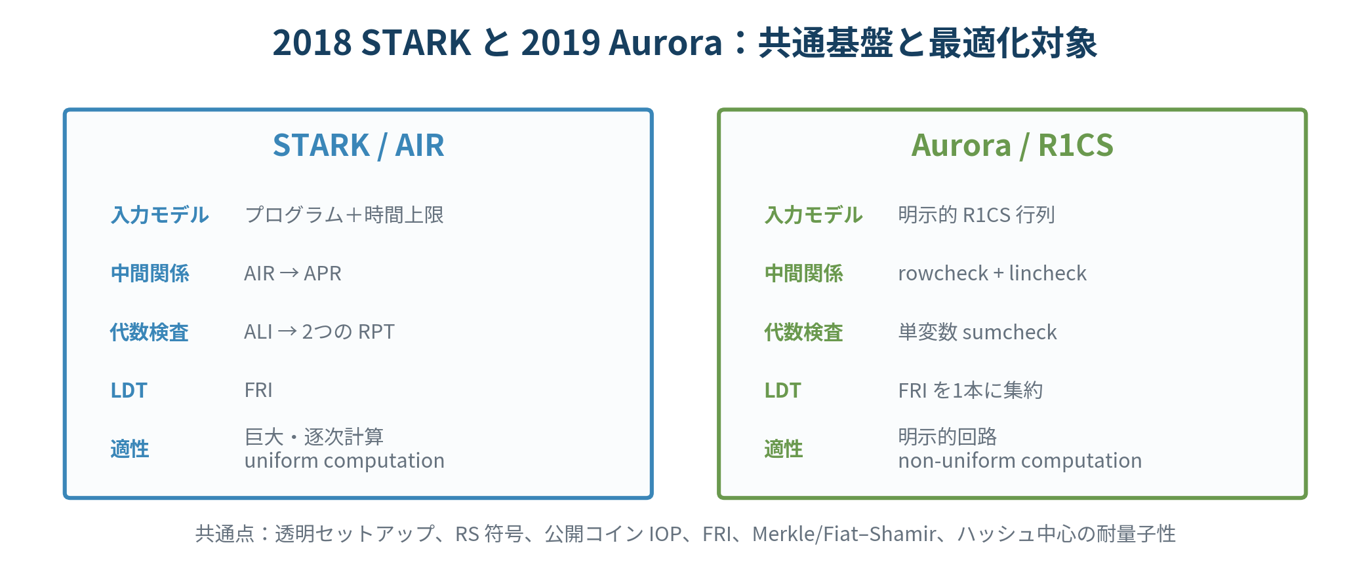
図25-1：2018 ZK-STARKと2019 Aurora。共通基盤はRS code＋FRI＋IOP＋Merkle/Fiat–Shamir。差は、前者がprogram execution/AIR、後者がexplicit R1CSを直接扱う点にある。

25.1 共通する設計DNA
• public-coin IOPをrandom oracle/Merkleでnon-interactive argumentへ変換する。
• witnessをReed–Solomon codewordとして扱い、low-degree proximityをFRIで検査する。
• 複数oracle／constraintsをrandom linear combinationで一つのproximity testへbatchする。
• vanishing polynomialとquotientにより、局所constraintの全点成立を低次数性へ変換する。
• randomized LDEとmasking codewordでbounded-query perfect ZKを作り、compiler後にcomputational ZKを得る。
• 透明setup、symmetric cryptography、plausible post-quantum securityを重視する。

25.2 計算モデル：uniform program対explicit constraints
軸 | 2018 ZK-STARK | Aurora
native relation | AIR/APR：program＋time/space bound | R1CS：A,B,C matrices＋public input
uniformity | 同一programを長時間実行するuniform computationに自然 | 各constraintを明示するnon-uniform computationに自然
memory | APR routingでRAM consistencyを処理 | R1CS compilerがmemory/control-flowを展開
verifier input | program記述は小さく、Tにpolylog | 明示R1CSを読むためNに線形
典型対象 | VM、trace、streaming、長い逐次計算 | 既存R1CS circuit、固定回路、field arithmetic

同じN-gate explicit circuitを比較するなら、STARKはそのcircuitをprogramとして走らせるためrouting overheadを負い、AuroraはR1CSを直接扱う。逆にprogram Pが小さく実行時間Tが巨大なら、STARK verifierは|P|+polylogTで済むが、Aurora verifierは展開されたR1CS全体を読む必要がある。

25.3 Arithmetization：ALI対univariate sumcheck
ZK-STARKはAIR constraintsをAPRへ配置し、ALIでassignment/compositionの二RPTへ落とす。AuroraはR1CSの条件 (Az)∘(Bz)=Cz を、三つのlincheckと一つのrowcheckへ分解する。
R1CS: \quad (Az)\circ(Bz)=Cz
lincheckはrandom αで線形関係を一つのsum claimへ圧縮し、Aurora独自のunivariate sumcheckで検査する。rowcheckは (f_A f_B−f_C)/Z_H が低次数であることを直接確認する。したがってroutingを回避できる。
サブ問題 | ZK-STARK | Aurora
local transition/product | composition quotient over AIR | rowcheck
linear map | register neighbor maps／APR | lincheck
多数constraintのbatch | ALI random combination | amortized univariate sumcheck
low-degree enforcement | FRI×2 | combined FRI（概ね一系統）
最大oracle構造 | register数・neighbor数に依存 | 5主要oracles＋sumcheck auxiliaries

25.4 Univariate sumcheckの意義
classical sumcheckはmultilinear/tensor structureを用い、変数を一つずつ消す。Auroraはunivariate RS polynomial fについてΣ_{a∈H}f(a)=µを証明する。affine subspace Hではdegree<|H|−1の多項式のsumが0になるため、f=g+βX^{|H|−1}+Z_Hh と分解し、βをtarget sumで固定する。
\hat f(X)=\hat g(X)+\beta X^{|H|-1}+Z_H(X)\hat h(X),\qquad \sum_{a\in H}\hat f(a)=\beta\sum_{a\in H}a^{|H|-1}
この手法により、proof oracle length O(N)、query O(logN)、prover O(NlogN)のR1CS IOPを得る。2018 STARKのgeneral routingと比べ、explicit R1CSでは一つlog factorと大きな定数を削減する。

25.5 漸近比較
量（explicit N-constraint R1CS） | 2018 STARKをR1CSへ適用 | Aurora
IOP proof length | O(NlogN) | O(N)
IOP queries | O(logN) | O(logN)
prover | O(Nlog²N) | O(NlogN)
verifier | O(N)（R1CS読取り込み） | O(N)
最終argument | O(log²N) | O(log²N)
主な追加overhead | routing、二FRI、APR registers | lincheck/sumcheck、R1CS matrices

ここで最終argument O(log²N)は、O(logN) queriesそれぞれにO(logN) Merkle pathが付くため。column hashing/path pruningで定数は下がるが、基本構造は同じである。

25.6 Concrete comparisonの読み方
Aurora paperは128-bit target、F_{2^192}、最大2^20 constraintsでproof約40–130 kB、provingはfraction of a secondからminutes、verificationはmillisecondsからsecondsと報告する。witnessよりproofが小さくなるthresholdは約m≥2000。
同paperのR1CS benchmarkではAurora proofはLigeroより漸近的に小さく、R1CSをAPRでsimulatedしたStarkより大幅に小さい。一方、2018 DPM STARKはuniform sequential computationとしてのverifier compressionを主目的とし、security target、field、relation、hardwareが異なるため、絶対時間の直接比較は不適切である。
結論
AuroraはSTARKを否定するのではなく、同じIOP/FRI技術をexplicit R1CSへ特化し、routingをunivariate sumcheckで置き換えた。programがsuccinctならAIR/STARK、constraint systemが既に明示されるならAurora型、という計算モデル選択が本質である。

26. Pairing-based SNARK：Groth16・PLONK・Marlin

26.1 Groth16
Groth16はR1CS/QAPをpairing groupへcommitし、proofを3 group elements、verificationを3 pairingsを含む一つのpairing product equationへ圧縮するpreprocessing zkSNARKである。proof sizeとon-chain verificationは極めて小さい。
強み | 弱み
proofがconstant size（3 group elements） | circuit-specific trusted setupが必要
verificationが非常に軽い | pairing/DLPに依存しpost-quantumではない
固定回路で大量proofを作る用途に強い | setup toxic waste、ceremony、key配布・更新が運用負担
成熟したR1CS toolchainと相性がよい | recursionにはcurve cycle／non-native arithmeticの工夫が必要

2018 STARKと比べると、proof/verificationはGroth16が圧倒的に小さくなりやすいが、transparencyとPQ plausibilityを失う。また、proving keyがcircuit sizeに比例して大きく、回路変更時のsetup問題がある。

26.2 PLONK系
PLONKはLagrange basis上のpermutation argumentを用い、universal/updatable SRSで多数回路を扱う。wiringをcopy constraintsとしてgrand productへまとめ、custom gatesとlookupを拡張しやすい。
Groth16のper-circuit setupを緩和し、Plonkish arithmetizationは実装エコシステムの中心となった。ただしKZG commitmentを使う典型構成はpairing/SRS依存で非PQ。IPA commitmentへ置換すれば透明化できるが、proof/verification profileが変わる。

26.3 Marlin
MarlinはR1CSに対するAlgebraic Holographic Proofとpolynomial commitmentを組み合わせ、universal/updatable SRS、constant-size argumentを実現する。Auroraと同様R1CSを対象にするが、code-based IOPではなくalgebraic polynomial commitmentへ低次数主張を外部化する。

26.4 STARK/Auroraとの比較
軸 | Groth16/PLONK/Marlin | STARK/Aurora
setup | structured SRS（方式によりper-circuit/universal） | transparent public randomness
仮定 | pairing/DLP/knowledge assumptions | hash＋ROM＋IOP
PQ | 通常No | plausibly Yes
proof size | 数百B～数kB級が典型 | 数十kB～MB級が典型
verification | pairings/MSMで小さい | hash＋field ops＋Merkle paths
prover | FFT＋MSM、GPU適性 | FFT/field＋hash、memory bandwidth支配
回路表現 | R1CS/Plonkish | AIRまたはR1CS

“trusted setupなし”だけで選ぶとSTARKが有利だが、proof bandwidthやL1 gasが最重要ならpairing SNARKが有利になりやすい。実用systemでは、STARKで大計算を証明し、そのverifierをsmall pairing SNARKでwrapするhybridも成立する。

27. DLOG/IPA・sumcheck・folding系

27.1 Bulletproofs
BulletproofsはPedersen commitmentとrecursive inner-product argumentを用い、transparent setupでlogarithmic proofを得る。range proofや中規模arithmetic circuitに適し、proof aggregationも可能。一方、general circuit verificationは多数のgroup operationsを要し、DLPに依存するためpost-quantumではない。

27.2 Halo/Halo2
HaloはDLP-based polynomial commitmentとaccumulationにより、trusted setupなしのpractical recursive proof compositionを示した。Halo2系はPlonkish arithmetization、custom gates、lookup、IPAまたはKZG等のcommitment backendを組み合わせる。recursionとcircuit ergonomicsに強いが、IPA版はDLP依存、KZG版はSRS/pairing依存である。

27.3 Spartan
SpartanはR1CSをmultilinear extensionへ写し、classical sumcheckとmultilinear polynomial commitmentを組み合わせる。time-optimal proverを狙い、statement preprocessing/computation commitmentによりsublinear verifierも構成できる。透明なDLOG版はtrusted setupを不要にするが、量子耐性はない。
Auroraがunivariate RS code＋FRIでsumcheck類似問題を解くのに対し、SpartanはBoolean hypercube上のmultilinear polynomialを直接sumcheckする。前者はhash/PQ、後者はgroup commitmentとmultilinear algebraの効率が主な性格差である。

27.4 Nova・HyperNova
Novaは各stepのR1CS instanceをrelaxed R1CSとしてfoldし、二つのinstanceを一つへ蓄積する。毎stepでfull SNARKを作らず、constant recursion overheadでIVCを進め、最後だけsuccinct SNARKでcompressできる。
HyperNovaはCustomizable Constraint Systems（CCS）へfoldingを拡張し、Plonkish/R1CS/AIRを統合的に扱う。2026年改訂版ではNovaBlindFoldとしてfolding-based ZKを整理している。a-la-carte instruction costとmulti-foldingはzkVM/PCDに適する。
軸 | STARK | Nova/HyperNova
基本primitive | IOP＋proximity test | folding＋vector/polynomial commitment
長い計算 | 全traceを一括LDE/FRI | stepごとにincremental accumulation
prover memory | 大oracle/Merkleが重い | streaming/onlineにしやすい
final proof | そのままpolylog、または再帰集約 | 通常compressing SNARKを追加
PQ | hash版はplausible | 典型DLOG commitmentはNo
適性 | batch large trace、parallel proving | IVC、stateful computation、proof-carrying data

両者は競合というより補完的である。foldingで長いstep列を蓄積し、hash-based SNARK/STARKで最終compressする研究方向も考えられる。

28. Hash/code-based後継：Ligero・Fractal・Brakedown

28.1 Ligero
LigeroはMPC-in-the-head/linear code的なinterleaved encodingを用い、transparent・plausibly PQなargumentを構成する。round数が少なく実装が比較的単純だが、query/proofがO(√N)で、Nが大きいほどAuroraのO(log²N) argumentに劣る。small/medium circuitやbatchingでは定数面で有利な場合がある。

28.2 Fractal
Fractalはholographic preprocessingを用いて、transparent・post-quantumなrecursive SNARKをR1CS向けに構成する。statementをpreprocess/encodeし、再帰verifierを効率化する。AuroraのR1CS/FRI系統をrecursive compositionへ伸ばす位置付けである。

28.3 Brakedown／Shockwave
Brakedownはlinear-time encodable codeとSpartan系linear-time IPを組み合わせ、R1CSに対しO(N) field operationsのproverを実装したtransparent・plausibly PQ SNARKである。field-agnosticで、FFT-friendly fieldへの拘束を緩める。
代償はcode choiceとproof/verifier trade-off。RS codeを用いるShockwave variantは線形時間性を失う代わりにproofとverificationを短くする。これは『FRI/RSの優れたdistance・succinctness』と『linear-time encodable codeのprover速度』のトレードオフを明示する。

28.4 AIR/STARKとの差
Brakedown等はnon-uniform R1CSを対象にし、2018 STARKのuniform program succinctnessは持たない。逆にR1CSが明示されるならroutingを避け、proverを線形化できる。計算モデル選択がここでも中心である。

29. FRI以後のproximity testingとsmall-field化

29.1 DEEP-FRI／DEEP-ALI
DEEPはevaluation domain外のrandom point zでinterpolating polynomialの値を要求し、複数の近傍codeword候補（pretenders）を一つへ固定する。DEEP-FRIはFRIのsoundnessをlist-decoding radius近くまで改善し、DEEP-ALIはALIのsoundness gapを小定数から1に近い値へ高める。
2018論文でconjectureに頼った距離保存問題へ、より強いprotocol designで対応したと理解できる。

29.2 STIR
STIR（Shift To Improve Rate）はroundごとにRS code rateを改善し、λ-bit securityでquery complexityをO(log d+λ loglog d)へ抑える。FRIのO(λlogd)から、security repetitionとdegree recursionの掛け算を緩和する。論文実装はFRIより1.25–2.46倍小さいargumentを報告する。

29.3 WHIR
WHIRはconstrained Reed–Solomon codeのIOPPとして、low queryと非常に高速なverificationを狙う。multilinear/univariate polynomial evaluation claimを近接検査へ直接取り込み、FRI/STIR等の置換候補となる。2024/2025論文は数百microseconds級verifierの例を報告するが、parameter・implementation条件を揃えた比較が必要である。

29.4 Binius／binary-field towers
Binius系はtower of binary fields上でmultilinear polynomial commitmentとPlonkish/lookupを構成し、bitwise hash（Keccak等）を大きなprime fieldへembeddingするoverheadを避ける。2018 STARKもbinary fieldを選んだが、主にadditive FFTとAES-friendly AIRが理由だった。Biniusはsmall-field arithmetizationをmultilinear/sumcheck/commitment側から再設計する。

29.5 Circle STARKs
traditional STARKはfield内にsmooth-order multiplicative subgroupを必要とする。Circle STARKsはcircle curve x²+y²=1上のgroupとFFTを使い、p+1が2-smoothなMersenne-type prime等でefficient STARKを可能にする。field selectionの自由度とmachine-word arithmeticを改善する方向である。
系統 | 改善対象 | 2018 FRI/STARKに対する意味
DEEP-FRI/ALI | soundness gap | conjecture依存・query回数を削減
STIR | query complexity | λlogdをlogd+λloglogdへ
WHIR | verifier time＋rich constraints | LDTをより強いPCS/IOPPへ統合
Binius | tiny/binary field | bitwise computationのembedding overheadを削減
Circle STARKs | FFT domain/field choice | smooth subgroup制約をcircle domainで緩和
Brakedown | prover linear time | RS/FFT以外のcode designを活用

30. 汎用ZKPの選択表
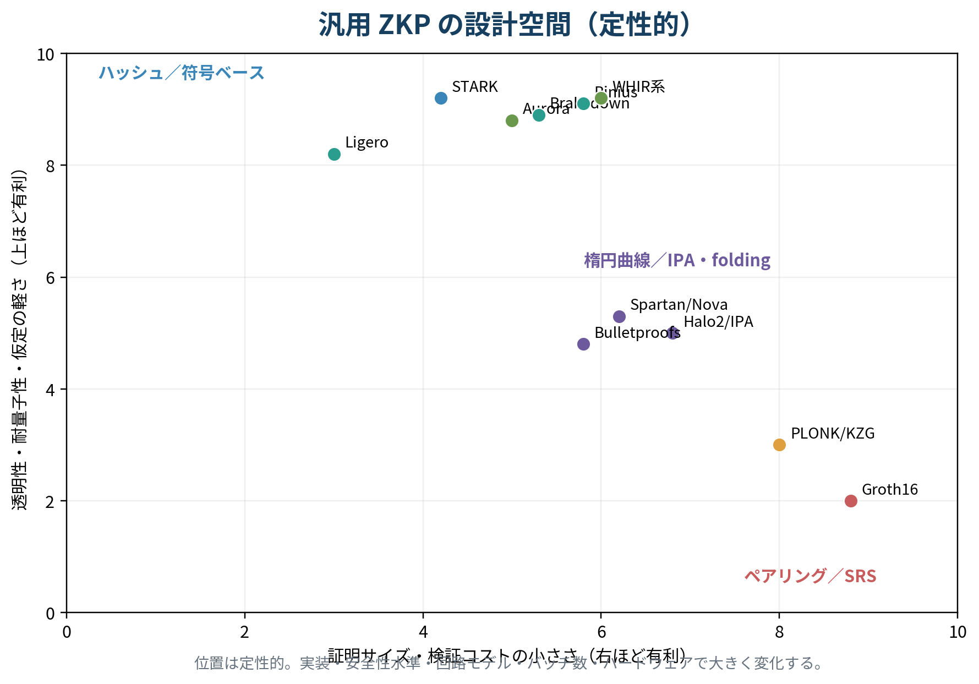
図30-1：汎用ZKPの設計空間。proof size、setup、PQ、recursion、uniformity、prover memoryのどれを優先するかで選択が変わる。
方式 | setup | PQ | native relation | proof | verifier | 主な強み | 主な弱み
Groth16 | circuit SRS | No | R1CS/QAP | constant | very small | 最小級proof/verify | per-circuit ceremony
PLONK/KZG | universal SRS | No | Plonkish | small | small | custom gate/lookup | SRS・pairing
Halo2/IPA | transparent | No | Plonkish | log-ish | MSM-heavy | recursion/ergonomics | DLP、PQ不可
Spartan | transparent* | No* | R1CS/ML | polylog–sublinear | preprocess依存 | time-optimal系 | commitment依存
Nova/HyperNova | transparent* | No* | R1CS/CCS | accumulator＋compress | incremental | IVC/streaming | final compression必要
Aurora | transparent | Yes† | R1CS | O(log²N) | O(N) | hash/PQ、routing不要 | 明示R1CS読取り
2018 STARK | transparent | Yes† | AIR/APR | polylog | polylog T | uniform long trace | proof/hash/memory大
Ligero | transparent | Yes† | R1CS/circuit | O(√N) | O(N) | 単純・small N | large N proof
Brakedown | transparent | Yes† | R1CS | sublinear | sublinear | linear prover | code定数/証明長
Binius/WHIR系 | transparent | Yes† | ML/Plonkish等 | polylog | fast | small-field/新LDT | 新規・parameter複雑

* commitment backendに依存。† hash-basedかつROM/QROMを適切に扱う意味でplausibly post-quantum。

30.1 要件別の推奨
最優先要件 | 第一候補 | 理由 | 注意
最小proof／on-chain verify | Groth16またはKZG-Plonkish | pairingによるconstant/small proof | SRS・非PQ
透明＋PQ＋長いVM trace | STARK/AIR | uniform program、polylog verifier in T | prover memory、proof bandwidth
透明＋PQ＋explicit R1CS | Aurora/Brakedown/WHIR系 | routing不要、hash-based | verifier relation read
逐次IVC／online | Nova/HyperNova | step folding、low memory | DLPとfinal compression
custom gates/lookups | Plonkish/Halo2/Binius | constraint ergonomics | backendでsetup/PQが変化
tiny-field/bitwise workload | Binius/Circle/modern STARK | embedding overhead削減 | tooling maturity
small-medium circuit／簡潔実装 | Ligero/Bulletproofs | 低round／実装単純性 | asymptotic verifier/proof

一つの“最強ZKP”は存在しない
比較すべき単位はprotocol名ではなく、(arithmetization, polynomial/code commitment, low-degree/sumcheck, Fiat–Shamir, recursion, hardware)の組である。同じPLONKでもKZGとIPAではsetup/PQ/verificationが異なり、同じSTARKでもfield、FRI variant、hash、AIR compilerで性能が大きく変わる。

Part V 応用・システム設計・研究課題
blockchain、zkVM、confidential audit、科学計算、AI、data provenance、再帰、実装監査

31. Blockchain scalabilityとvalidity proof
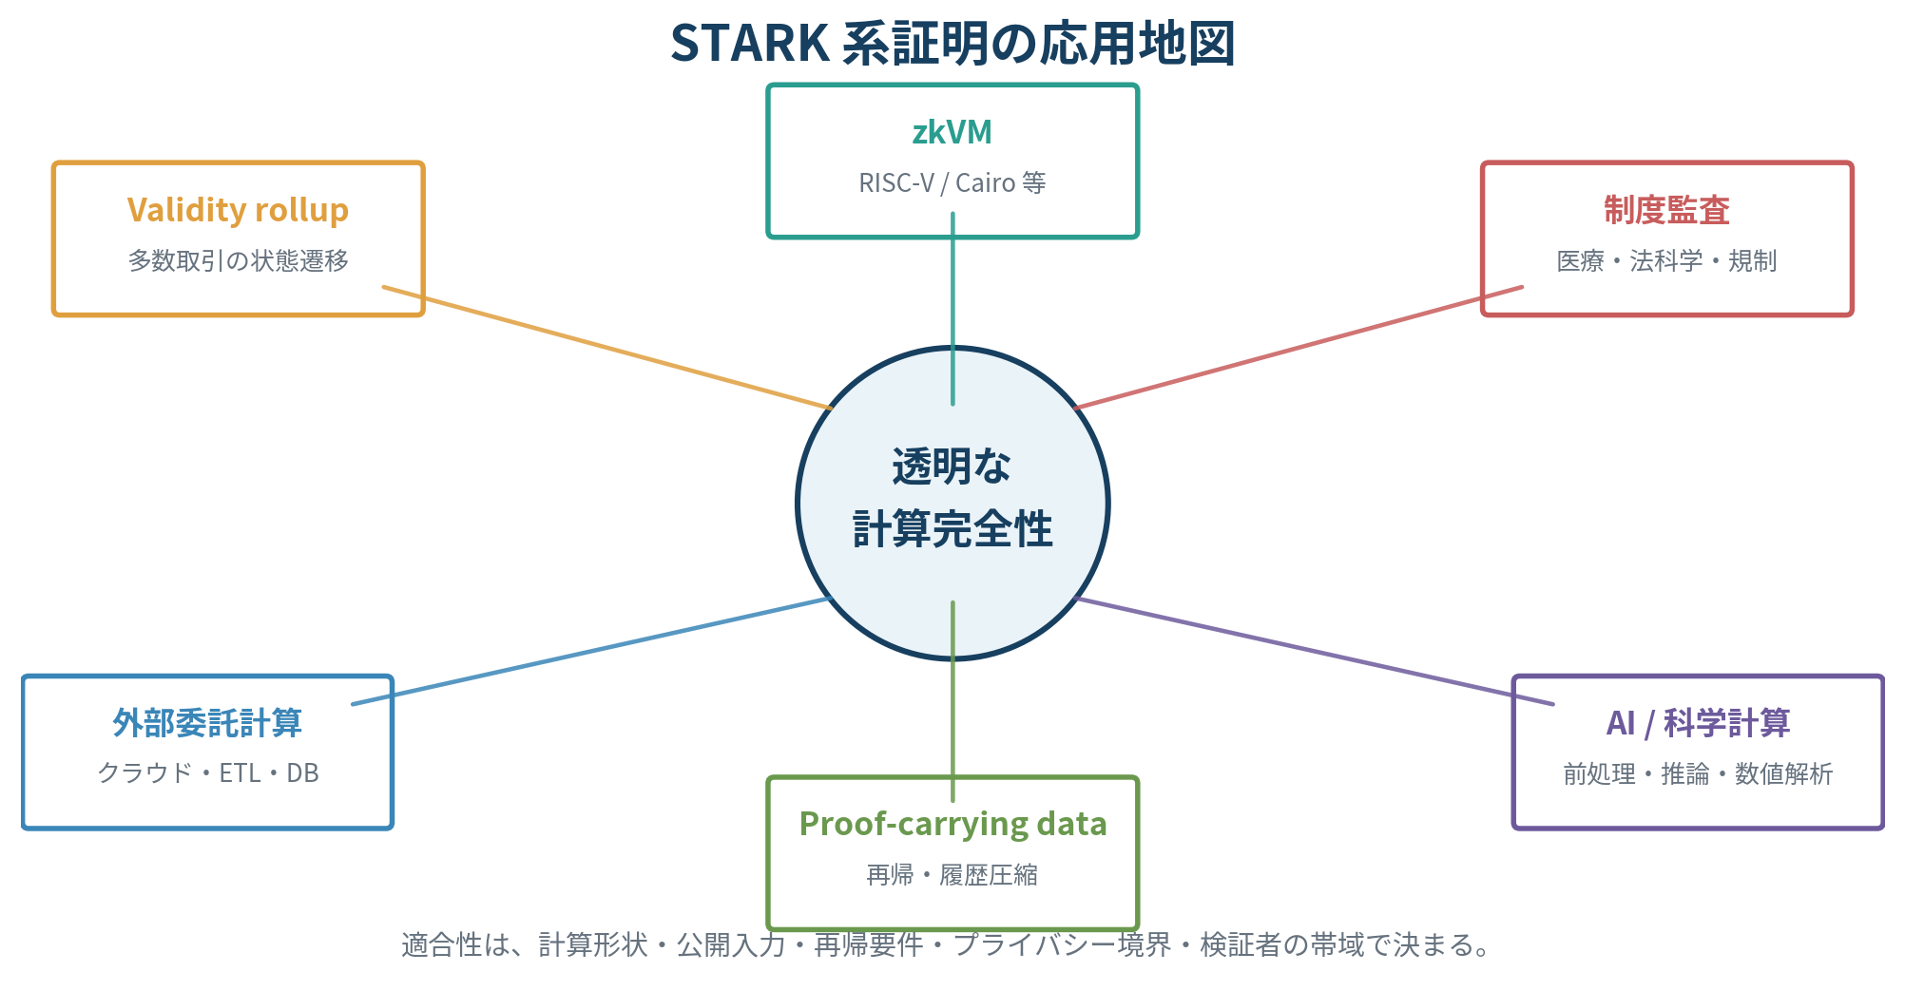
図31-1：ZK-STARK/Aurora型proofの応用地図。計算完全性を、ledger、VM、database、scientific pipeline、AI inferenceへ接続する。

31.1 Validity rollupの基本形
sequencer/proverが多数transactionを実行し、old state root、transaction batch、new state rootの関係をproofする。L1 verifierは全transactionを再実行せず、proofと必要なpublic dataだけを検査する。
Verify(root_{old},\,batchCommit,\,root_{new},\,\pi)=1
2018論文の『一prover nodeがledger state transitionをquasi-linearに証明し、他nodeがpolylog timeで検証する』という構想は、validity rollupの抽象形そのものである。AIRはVM execution traceへ自然に対応し、programが固定ならverifier inputを小さく保てる。

31.2 Computational validityとdata availability
proofはstate transitionが正しいことを示すが、usersがstateを再構成するためのtransaction dataが利用可能であることは別問題である。data availability sampling、erasure coding、L1 calldata/blob、committee等を別途設計する。
性質 | ZK/STARK proofが保証 | 別mechanismが必要
execution validity | Yes | —
state root binding | Yes（hash仮定） | —
data availability | No | DA layer／sampling／publication
censorship resistance | No | inclusion rules／forced transactions
sequencer liveness | No | fallback／multi-sequencer
economic finality | No | consensus

31.3 Proof aggregationとrecursion
batchを小proofへまとめても、長期ledgerではproof数が増える。recursive STARK、Fractal、folding、pairing wrapperを使い、複数proofを一つにaggregationする。
\pi_{t+1}=Prove\bigl(Verify(\pi_t)=1\ \wedge\ Transition_t=1\bigr)
hash-based STARKのverifierを同じAIRで証明する場合、hash/arithmetic field mismatchとMerkle verification costが支配する。外側にpairing SNARKを置けばfinal proofを極小化できるが、PQ/transparencyのend-to-end性は外側の仮定へ低下する。

31.4 Privacy
transaction details、balances、identity credentialsをwitnessとし、state transitionの規則だけをpublicly verifyできる。ただしmetadata、timing、public nullifier、state access patternはZK proof外から漏れる。proof systemのZKとapplication-level privacyを区別する必要がある。

32. zkVM・proof-carrying execution

32.1 AIR-based zkVM
instruction decoder、register file、memory bus、program counter、syscall、range checkをtrace columnsへ配置し、各rowのtransitionとglobal memory consistencyをAIR/lookup/permutationで検査する。2018 APRはこの設計の原型である。
zkVM component | AIR/constraint | 主なcost
instruction decode | opcode selector＋one-hot | degree／lookup
ALU | add/mul/bitwise/custom gates | field mismatch
program counter | pc' = pc + len または branch | conditional selector
memory | address-sorted permutation／grand product | routing/lookup
range checks | bit decomposition／lookup | trace width
public I/O | boundary constraints | small
hash/precompile | special AIR/chip | dominantになりやすい

uniform VMではprogram tableをpublic inputとして小さく保ち、実行時間だけを伸ばせる。一方、Aurora/R1CS型はprogram executionをunrollするため、dynamic control flowやmemoryをcompilerが大きなconstraint systemへ展開する。

32.2 Segmentation
巨大traceを一括proofするとpeak memoryが大きい。executionをsegmentsへ分け、各segmentがstate digestの入出力を持つようにし、parallel proofとrecursive aggregationを行う。
s_{i+1}=F_i(s_i),\quad \pi_i: Verify(s_i,s_{i+1})=1,\quad \Pi=Aggregate(\pi_0,\ldots,\pi_{k-1})
segment sizeはFFT efficiency、GPU occupancy、Merkle tree size、network、aggregation costのbalanceで決める。小さすぎるとfixed overheadが増え、大きすぎるとmemory spillが起きる。Figure 6のRAM phase transitionはこの設計課題を先取りしている。

32.3 Determinismとenvironment
proof対象VMは、clock、randomness、I/O、floating point、concurrencyをdeterministic semanticsへ固定する必要がある。外部dataはcommitmentとsignatureでpublic statementへbindし、oracle responseのtimestamp/provenanceを明示する。

33. Confidential database audit

33.1 DPMを一般化する
秘密database Dと公開commitment cmtに対し、query q、algorithm C、output yについて
Com(D)=cmt\ \wedge\ C(D,q)=y
を証明する。集合membership/non-membership、規制threshold、重複排除、統計集計、anomaly count、policy complianceへ拡張できる。
応用 | secret witness | public statement | 追加課題
医療registry | 患者records | cohort統計／eligibility | consent、re-identification
金融audit | transactions/positions | solvency、risk limit | valuation oracle
supply chain | provenance events | policy遵守 | physical-digital binding
forensics | evidence database | match/non-match | chain of custody
tax/compliance | ledgers | rule satisfaction | 法解釈・更新
data marketplace | raw dataset | quality metric | sampling bias

33.2 Append-only commitment
時刻tごとのroot cmt_tをpublic logへ置き、update proofでcmt_t→cmt_{t+1}がauthorized append/delete policyに従うことを証明する。query proofだけでなくupdate pathも証明することで、database curatorが都合の悪いrecordを事前に除外する余地を減らす。
UpdateValid(cmt_t,\Delta_t,cmt_{t+1})=1

33.3 Differential privacyとの併用
ZKはinputを隠しながら正しいoutputを証明するが、output自体から個人情報が漏れる可能性は残る。DP mechanism M(D;r)をconstraint化し、noise seed rがpublic beacon/commit-revealから得られ、outputが所定privacy budgetに従うことを証明できる。
ただしDPのsemantic guaranteeはdataset adjacency、query composition、budget accountingに依存し、ZK proofはそれらの実装が正しいことしか保証しない。

34. 科学計算・AI・検証可能data pipeline

34.1 科学計算
simulation、optimization、numerical linear algebra、bioinformatics pipelineについて、input dataset commitment、software/version hash、parameter、result digestをpublic statementに含める。
Hash(code)=h_C\ \wedge\ Hash(data)=h_D\ \wedge\ Run(code,data,params)=result
有限体でのexact computationは直接扱えるが、floating-pointはrounding semantics、NaN、overflow、transcendental approximationをconstraint化する必要がある。fixed-point／integer arithmeticへ変換するとproofは容易になるが、数値誤差解析を別途与える。

34.2 Verifiable ML inference
model weights Wをcommitし、private input xまたはprivate modelの下で y=NN_W(x) を証明する。matrix multiplicationはfield-friendlyだが、activation、normalization、quantization、lookup、range checkがcostを決める。
component | 証明しやすさ | 典型的手法
integer GEMM | 高 | custom gate／sumcheck／matrix commitment
ReLU | 中 | comparison＋range proof／lookup
softmax | 低 | polynomial/rational approximation
layer norm | 低 | inverse/sqrt approximation
attention | 中～低 | batched matrix products＋approximation
quantized model | 高め | small-field／lookup

ZKはmodel/input secrecyを提供するが、model extraction、membership inference、output leakageはapplication-level threat modelである。また、正しいinferenceの証明はtraining data品質、公平性、robustnessを自動的に保証しない。

34.3 Verifiable training
training全stepを証明するのは巨大で、randomness、optimizer state、data order、floating pointを固定する必要がある。IVC/folding、checkpoint proof、sampled audit、proof-carrying gradient、commitment to datasetを組み合わせる研究領域である。
「所定algorithmを実行した」ことと「良いmodelを得た」ことは別である。後者は統計的generalizationやcausal validityの問題を含む。

34.4 ETLとdata lineage
raw data→cleaning→join→aggregation→model inputというpipelineの各stageでrootを更新し、proofをchainする。policy違反recordの除外、schema validation、deduplication、access control、consent filteringを証明できる。
DPMのcommitment＋computation integrityを、複数organization・複数stageへ拡張したものと見なせる。

35. 実装・監査の設計チェックリスト

35.1 Relationとarithmetization
1. public input、witness、output、failure conditionを形式的relationとして先に定義する。
2. AIR/R1CS/Plonkish/CCS/VMのどれがnative computationを最小overheadで表すか選ぶ。
3. field characteristicとnative data typeの相性を評価する。bitwiseならbinary/small field、modular arithmeticなら対応prime fieldを検討する。
4. constraint degree、trace width、cycles、lookup table、memory argumentを計測する。
5. padding、domain size、vanishing set、boundary conditionsにoff-by-oneがないか検算する。

35.2 Protocol parameters
1. target classical/quantum securityを分ける。
2. field-size error、sumcheck/mixing error、LDT error、hash collision、Fiat–Shamir lossを分解する。
3. proved soundnessとconjectured estimatorをUI・configで明示する。
4. RS rate/blowup、folding factor、query repetitions、ZK masking degreeを最適化する。
5. proof serializationをcanonical化し、domain separation tagをprotocol/round/oracleごとに設ける。

35.3 Prover engineering
1. FFT/LDEをin-place、streaming、coset-batchedのどれで実装するか決める。
2. pointwise constraintsとhashをSIMD/GPUへ分離し、memory trafficをprofileする。
3. oracle lifetimeを解析し、使用後すぐ破棄／再計算するcheckpoint scheduleを作る。
4. Merkle treeをrow/column/coset単位にpackingし、path pruningを行う。
5. distributed provingではchallenge決定前後のdependencyとnetwork shuffleを最小化する。
6. deterministic replayとtranscript loggingを用意する。

35.4 Verifier and API
1. public inputの長さがverifier complexityを支配しないか確認する。
2. proof parserにlength bounds、canonical field encoding、duplicate path検査を入れる。
3. batch verificationでrandom coefficientsをdomain-separatedに生成する。
4. verification key／program hash／AIR versionをproofへbindする。
5. failure reasonを情報漏洩しない粒度で設計する。

35.5 Security testing
1. constraint omission、boundary bypass、division-by-zero、non-canonical encodingをunit testする。
2. ランダムtrace corruption、Merkle path mutation、FRI layer mutationに必ずrejectすることをfuzzする。
3. small fieldでexhaustive testし、symbolic algebraでquotient divisibilityを確認する。
4. Fiat–Shamir transcriptのfork、reordering、cross-protocol replayを試す。
5. side-channel、memory zeroization、witness spill、crash dump、GPU shared memoryを監査する。
6. third-party implementationとtest vectorsを相互検証する。

36. 研究課題

36.1 Proof sizeとauthentication overhead
2018 prototypeでもIOP arithmeticよりMerkle認証が支配した。STIR/WHIR、vector commitment、high-arity tree、batch opening、proof aggregation、better hashはこの層を狙う。

36.2 Linear-time proverとmemory
FRIはlinearでもLDEがNlogNで、full oracle materializationがmemoryを圧迫する。Brakedown型code、streaming FFT、distributed FFT、hardware-aware arithmetization、incremental foldingが競合・補完する。

36.3 Small fields and bitwise computation
binary towers、extension-field sumcheck、Circle domains、lookup-heavy arithmetizationにより、CPU/VM native wordとproof fieldのmismatchを減らす。soundnessのfield-size項をextension challengeで補う設計が重要になる。

36.4 Recursion under PQ assumptions
pairing/DLP recursionは成熟しているが非PQ。hash-based recursionはproof verifierをAIR化するcostが大きい。transparent preprocessing、FRI/WHIR-friendly verifier、lattice commitment、cycle-free recursionが研究対象となる。

36.5 Formal verification of proof systems
arithmetization compiler、constraint system、transcript、finite-field code、security reductionをmachine-checkする必要がある。特に『制約が足りない』バグはcryptographic primitiveが安全でもsoundnessを破る。

36.6 End-to-end semantics
data provenance、legal policy、oracle authenticity、software supply chain、hardware attestationをrelationへどう統合するか。DPM例が示すように、proof systemの数学的完全性と社会的statementの妥当性の境界を明示することが不可欠である。

Appendices
記号、定理依存関係、原論文対応表、参考文献、総合評価

付録A 記号・用語集
記号／用語 | 定義・本書での意味
F, F_q | 有限体。原論文では主にbinary field F_{2^n}。
H | 計算traceまたはconstraintを配置するstructured domain。
L | witness RS codewordのevaluation domain。通常Hとdisjointなaffine coset。
L_cmp | composition polynomialのevaluation domain。
Z_S(X) | 集合Sで消えるmonic vanishing polynomial ∏_{a∈S}(X−a)。
RS[F,L,ρ] | degree < ρ|L| の多項式をL上で評価したReed–Solomon code。
LDE | 小domain上のinterpolantを大domainへ評価するlow-degree extension。
Δ(f,C) | word fとcode Cのrelative Hamming distance。
T | execution steps/cycles。文脈によりtime bound。
S | space bound。
w | AIR state width/register数。
d | AIR/constraint degreeを2^dで上から抑えるexponent。
s or |P| | AIR transition polynomialsの数。
B | boundary constraints集合。
AIR | Algebraic Intermediate Representation。current/next state polynomial constraints。
BAIR | binary-field/power-of-two-friendly AIR。
PAIR/BPAIR | memory permutationを伴うAIR。general computation用。
APR | Algebraic Placement and Routing。affine graph上のRS-encoded relation。
N | APR affine neighbor maps集合。
Φ | APR local constraint maps集合。
κ-independence | 指定query数までevaluationが一様に見えるmasking性。
δ-distance | 不正witnessがcodeから離れる下限。
Θ-overlap | composition pointのneighbor参照重複上限。
ALI | Algebraic Linking IOP。多数oracles/constraintsを二つのRPTへbatch。
RPT/IOPP | Reed–Solomon proximity testing / interactive oracle proof of proximity。
FRI | Fast Reed–Solomon IOP of Proximity。recursive folding型LDT。
IOP | Interactive Oracle Proof。prover messageをoracleとして局所queryするpublic-coin protocol。
STIK | Scalable Transparent IOP of Knowledge。
STARK | STIKをhash/Merkle/ROMでrealizeしたScalable Transparent ARgument of Knowledge。
BCS transform | IOPをrandom oracle modelのnon-interactive argumentへ変換するcompiler。
cmt | database/stateのpublic commitment。
CC | communication complexity。query values＋Merkle authentication paths。
APC | authentication path complexity。
λ | target soundness/security parameter。
R | RS rate ρ=2^{-R}を表すinteger。
k or b | zero-knowledge maskingの余剰degree/query bound parameter。
ℓ | FRI query repetition数。
ρ_time | T_V/T_C。1未満でverification time compression。
ρ_size | CC/|D|。1未満でwitness-size compression。

付録B 定理・補題の依存関係
以下は主結果へ至る論理依存を、実装pipelineと対応させたものである。
結果 | 入力 | 出力／主張 | 依存
Lemma B.20 | NTimeSpace(T,S) | BAIR: w≈S, t≈logT, d=O(1) | Cook–Levin型reduction
Theorem B.12 | BAIR | APR; perfect completeness/soundness/extraction | cyclic affine embedding
Lemma B.9 | NTIME(T) | BPAIR: w=O(logT) | RAM trace＋memory permutation
Theorem B.13 | BPAIR | APR; O(TlogT) routing witness | back-to-back De Bruijn
Theorem B.15 | APR | two RPT instances f^(0),g^(0) | random linking, code distance
Theorem B.18 | RS word | FRI IOPP, linear prover/log verifier | FRI analysis
Lemma B.6 | BAIR＋B.12/B.15/B.18 | explicit-constant ZK-IOP | proved soundness
Theorem 3.4 | NTimeSpace(T,S) | space-bounded ZK-STIK | B.20＋B.6
Theorem 3.5 | NTIME(T) | general wi/ZK-STIK | B.9＋B.13＋B.15＋B.18
Lemma B.7 | BAIR | reduced-query concrete IOP | Conj. B.17＋B.19
ZK-STARK prototype | DPM AIR | non-interactive proof system | Lemma B.7＋Merkle/Fiat–Shamir

付録B.1 Proven／conjectured／cryptographic
層 | 保証 | 性質
AIR→APR | proved, deterministic | information-theoretic perfect completeness/soundness
ALI basic | proved | distance δ/(2ζ)、error 1/|F|
FRI basic | proved range | explicit distance-dependent error
Lemma B.6 | proved | conservative query count
Lemma B.7 | conjectural improvement | prototype query count
Merkle compiler | computational | collision resistance
Fiat–Shamir | ROM | non-interactivity; concrete hash instantiation is heuristic
post-quantum | plausibility | QROM/digest/security reductionに依存

付録C 原論文の章・ページと本書の対応
原論文 | page | 本書
Abstract | 1 | 0.1, 10
1 Introduction | 4–13 | 1, 10
1.1 Main contribution | 6–8 | 0, 10.3–10.5
1.2 Applications | 8–9 | 31–34
1.3 Comparison | 9–13 | 10.6, 25–30
2 Methods | 14–18 | 2, 4–9, 11
2.1 FRI | 14 | 7, 11.2, 19.4
2.2 AIR | 14–15 | 4, 11.3
2.3 ALI | 15–17 | 6, 11.4, 16
2.4 LDE | 17 | 2, 11.5
2.5 APC/CC | 17–18 | 9, 11.6, 23.3
3 Definitions/theorems | 19–23 | 3, 12
Appendix A Measurements | 31–32 | 13
Appendix B AIR→STARK | 33–51 | 14
Appendix C APR | 52–62 | 15
Appendix D ALI | 63–70 | 16
Appendix E DPM AIR | 71–79 | 17
Appendix F SHA2 AIR | 80 | 18.1
Appendix G Routing | 80–83 | 18.2

付録D 原論文図の対応と読みどころ
原図 | 内容 | 本書 | 読みどころ
Fig.1 | DPM compression rates | 10/13 | thresholdはsystem・hardware依存
Fig.2 | theoretical ZK comparison | 10 | 2018時点の分類。現在は追加系統あり
Fig.3 | apples-to-apples benchmark | 10 | security/implementation条件差に注意
Fig.4 | AIR parameters | 11/18 | hash choiceがdominant
Fig.5 | max degree reduction | 11/15 | 本文の改善率に一桁誤記
Fig.6 | prover measurements | 13 | RAM thresholdでphase transition
Fig.7 | verifier/CC | 13 | Merkle認証が支配
Fig.8 | AIR→APR→RPT→FRI | 14 | 構成全体の最重要図
Fig.9 | Rijndael S-box | 17 | binary-field friendly AIR
Fig.10 | compression constraints | 17 | AES-DMの代数化
Fig.11 | DNA data structure | 17 | commitment binding
Fig.12 | check pairs | 17 | unordered allele comparison
Fig.13 | matching result | 17 | 三値result aggregation
Fig.14 | pair constraints | 17 | branch/equalityの低次数化
Fig.15 | result constraints | 17 | output/boundary binding

付録E 比較表の前提
proof system比較は、少なくとも次の条件を揃えなければならない。
• relation：AIR、R1CS、Plonkish、CCS、VMのどれか。
• instance representation：uniform programかexplicit circuitか。
• security：bits、classical/quantum、ROM/QROM、knowledge assumptions。
• setup：circuit-specific、universal/updatable、transparent。
• field：prime/binary/extension、element bytes、FFT domain。
• zero knowledge：HVZK、malicious-verifier ZK、perfect/statistical/computational。
• proof of knowledge：extractor modelとknowledge error。
• preprocessing：key generation、statement encoding、amortizationを含むか。
• hardware：CPU/GPU/FPGA、threads、RAM、network、storage。
• measurement boundary：witness generation、serialization、commitment、proof generation、verification。
原論文Figure 3の価値と限界
同一server・同一subset-sum benchmarkへ複数実装を持ち込んだ点は非常に価値がある。一方、security bits、single/multi-thread、preprocessing、relation-specific optimizationが完全には一致しない。結果は順位表ではなく、当時のconcrete regimeを示すevidenceとして読むべきである。

付録F 主要参考文献
[1] Ben-Sasson, E.; Bentov, I.; Horesh, Y.; Riabzev, M. “Scalable, transparent, and post-quantum secure computational integrity.” IACR ePrint 2018/046, 2018.
[2] Ben-Sasson, E.; Chiesa, A.; Riabzev, M.; Spooner, N.; Virza, M.; Ward, N. P. “Aurora: Transparent Succinct Arguments for R1CS.” EUROCRYPT 2019 / IACR ePrint 2018/828.
[3] Ben-Sasson, E.; Bentov, I.; Horesh, Y.; Riabzev, M. “Fast Reed–Solomon Interactive Oracle Proofs of Proximity.” ICALP 2018.
[4] Ben-Sasson, E.; Chiesa, A.; Spooner, N. “Interactive Oracle Proofs.” TCC 2016.
[5] Reingold, O.; Rothblum, G. N.; Rothblum, R. D. “Constant-Round Interactive Proofs for Delegating Computation.” STOC 2016.
[6] Lund, C.; Fortnow, L.; Karloff, H.; Nisan, N. “Algebraic Methods for Interactive Proof Systems.” JACM 1992.
[7] Shamir, A. “IP = PSPACE.” JACM 1992.
[8] Kilian, J. “A Note on Efficient Zero-Knowledge Proofs and Arguments.” STOC 1992.
[9] Micali, S. “Computationally Sound Proofs.” SIAM Journal on Computing 2000.
[10] Merkle, R. “A Certified Digital Signature.” CRYPTO 1989.
[11] Goldwasser, S.; Micali, S.; Rackoff, C. “The Knowledge Complexity of Interactive Proof Systems.” SIAM J. Comput. 1989.
[12] Groth, J. “On the Size of Pairing-Based Non-interactive Arguments.” EUROCRYPT 2016 / IACR ePrint 2016/260.
[13] Gabizon, A.; Williamson, Z. J.; Ciobotaru, O. “PLONK: Permutations over Lagrange-bases for Oecumenical Noninteractive Arguments of Knowledge.” IACR ePrint 2019/953.
[14] Chiesa, A.; Hu, Y.; Maller, M.; Mishra, P.; Vesely, P.; Ward, N. “Marlin: Preprocessing zkSNARKs with Universal and Updatable SRS.” EUROCRYPT 2020.
[15] Bünz, B.; Bootle, J.; Boneh, D.; Poelstra, A.; Wuille, P.; Maxwell, G. “Bulletproofs: Short Proofs for Confidential Transactions and More.” IEEE S&P 2018.
[16] Bowe, S.; Grigg, J.; Hopwood, D. “Recursive Proof Composition without a Trusted Setup.” IACR ePrint 2019/1021.
[17] Setty, S. “Spartan: Efficient and General-Purpose zkSNARKs without Trusted Setup.” CRYPTO 2020.
[18] Kothapalli, A.; Setty, S.; Tzialla, I. “Nova: Recursive Zero-Knowledge Arguments from Folding Schemes.” CRYPTO 2022.
[19] Kothapalli, A.; Setty, S. “HyperNova: Recursive Arguments for Customizable Constraint Systems.” CRYPTO 2024 extended version, IACR ePrint 2023/573.
[20] Ames, S.; Hazay, C.; Ishai, Y.; Venkitasubramaniam, M. “Ligero: Lightweight Sublinear Arguments Without a Trusted Setup.” CCS 2017.
[21] Chiesa, A.; Ojha, D.; Spooner, N. “Fractal: Post-Quantum and Transparent Recursive Proofs from Holography.” EUROCRYPT 2020.
[22] Golovnev, A.; Lee, J.; Setty, S.; Thaler, J.; Wahby, R. S. “Brakedown: Linear-Time and Field-Agnostic SNARKs for R1CS.” CRYPTO 2023.
[23] Ben-Sasson, E.; Goldberg, L.; Kopparty, S.; Saraf, S. “DEEP-FRI: Sampling Outside the Box Improves Soundness.” IACR ePrint 2019/336.
[24] Arnon, G.; Chiesa, A.; Fenzi, G.; Yogev, E. “STIR: Reed–Solomon Proximity Testing with Fewer Queries.” CRYPTO 2024 / IACR ePrint 2024/390.
[25] Arnon, G.; Chiesa, A.; Fenzi, G.; Yogev, E. “WHIR: Reed–Solomon Proximity Testing with Super-Fast Verification.” EUROCRYPT 2025 / IACR ePrint 2024/1586.
[26] Diamond, B. E.; Posen, J. “Succinct Arguments over Towers of Binary Fields.” EUROCRYPT 2025 / IACR ePrint 2023/1784.
[27] Haböck, U.; Levit, D.; Papini, S. “Circle STARKs.” IACR ePrint 2024/278.
[28] Setty, S.; Thaler, J.; Wahby, R. “Unlocking the Lookup Singularity with Lasso.” IACR ePrint 2023/1216.
[29] Lin, S.-J.; Chung, W.-H.; Han, Y. S. “Novel Polynomial Basis and Its Application to Reed–Solomon Erasure Codes.” FOCS 2014.
[30] Byott, N.; Chapman, R. “Power Sums over Finite Subspaces of a Field.” Finite Fields and Their Applications, 1999.
[31] Polishchuk, A.; Spielman, D. “Nearly-Linear Size Holographic Proofs.” STOC 1994.
[32] Ben-Sasson, E.; Sudan, M. “Short PCPs with Polylog Query Complexity.” SIAM J. Comput. 2008.
[33] Ben-Sasson, E. et al. “Computational Integrity with a Public Random String from Quasi-Linear PCPs.” IACR ePrint 2016/646.
[34] Fiat, A.; Shamir, A. “How to Prove Yourself: Practical Solutions to Identification and Signature Problems.” CRYPTO 1986.
[35] Unruh, D. “Non-interactive Zero-Knowledge Proofs in the Quantum Random Oracle Model.” EUROCRYPT 2015.

付録G 総合評価
本論文の歴史的価値は、透明・scalable・zero-knowledge・knowledge sound・plausibly post-quantumという理論的に望ましい性質を、初めてmeaningfulな大規模sequential computationで具体化した点にある。
数学的には、(1) computationをAIRへ落とす、(2) register-wise RS encodingでdegreeを抑える、(3) ALIで多数constraintを二つのproximity claimへ圧縮する、(4) FRIで低次数性をlogarithmic queryで検査する、(5) randomized encodingとself-reductionでperfect ZKを作る、という五段階が本質である。
工学的には、proof arithmeticよりMerkle authenticationとmemory movementが支配し、field/hash/trace layoutが漸近式と同等以上に重要であることを早期に示した。
Auroraは同じ基盤をR1CSへ特化し、routingをunivariate sumcheckへ置き換えることでproverをO(NlogN)へ、proofを大幅に短縮した。以後のDEEP-FRI、Fractal、Brakedown、STIR、WHIR、Binius、Circle STARKsは、soundness、recursion、linear prover、query数、small fields、FFT domainという別々のボトルネックを改善している。
最終的な位置づけ
2018 ZK-STARKは現在の完成形ではない。60-bit prototype、conjectured concrete soundness、巨大memory、比較的大きなproofという限界を持つ。それでも、AIR/IOP/FRI/Merkleというarchitectureを実用域へ持ち込み、後続のtransparent proof systemsとzkVMの設計言語を定めた基礎論文である。研究・実装の双方で読む価値は依然として高い。

―― 以上 ――

